
Мұнайлы ауданының Баянды ауылы және Батыр, Дәулет, Қызылтөбе ауылдық округтері бойынша 2025 - 2030 жылдарға арналған жайылымдарды басқару және оларды пайдалану жөніндегі жоспарды бекіту туралы
Маңғыстау облысы Мұнайлы аудандық мәслихатының 2025 жылғы 13 тамыздағы № 33/180 шешімі
"Қазақстан Республикасындағы жергілікті мемлекеттік басқару және өзін-өзі басқару туралы" Қазақстан Республикасының 2001 жылғы 23 қаңтардағы Заңының 6 бабына, "Жайылымдар туралы" Қазақстан Республикасының 2017 жылғы 20 ақпандағы Заңының 8, 13 баптарына және Қазақстан Республикасы Ауыл шаруашылығы министрінің 2024 жылғы 29 шілдедегі "Жайылымдарды басқару және оларды пайдалану жөніндегі жоспарды бекіту туралы" № 263 бұйрығына сәйкес, Мұнайлы аудандық мәслихаты ШЕШІМ ҚАБЫЛДАДЫ:
1. Мұнайлы ауданының Баянды ауылы және Батыр, Дәулет, Қызылтөбе ауылдық округтері бойынша 2025-2030 жылдарға арналған жайылымдарды басқару және оларды пайдалану жөніндегі жоспары, осы шешімнің қосымшасына сәйкес бекітілсін.
2. Осы шешім оның алғашқы ресми жарияланған күнінен кейін күнтізбелік он күн өткен соң қолданысқа енгізіледі.
Мұнайлы аудандық мәслихатының төрағасы Б. Билялов
Мұнайлы аудандық мәслихатының
2025 жылғы 13 тамыздағы
№33/180 шешімімен бекітілді
Жайылымдарды басқару және оларды пайдалану жөніндегі жоспар 1-тарау. Жалпы ережелер
1. Осы жайылымдарды басқару және оларды пайдалану жөніндегі жоспар (бұдан әрі – Жоспар) "Жайылымдар туралы" Қазақстан Республикасы Заңының (бұдан әрі – Заң) 6-бабының 4-1) тармақшасына және "Мемлекеттік статистика туралы" Қазақстан Республикасы Заңының 16-бабы 3-тармағының 2) тармақшасына сәйкес әзірленді.
2. Жоспар жайылымдарды ұтымды пайдалану, азыққа деген қажеттілікті орнықты қамтамасыз ету және жайылымдардың тозу процестерін болдырмау мақсатында қабылданады.
2-тарау. Жайылымдарды басқару және оларды пайдалану
жөніндегі жоспар
3. Жоспарды әзірлеген кезде мыналар ескеріледі:
1) осы Жоспарға 1-қосымшаға сәйкес нысан бойынша өңірдің жер балансының және мемлекеттік жер кадастрының ақпараттық жүйесінің деректері.
Осы тармақшаның бірінші бөлігінде көрсетілген деректерді қалыптастыру кезінде жерлердің болуы, олардың санаттар, жер учаскелерінің меншік иелері, жер пайдаланушылар мен алқаптар бойынша бөлінуі туралы ресми статистикалық ақпарат және мемлекеттік жер кадастры ақпараттық жүйесінен алынған мәліметтер пайдаланылады;
2) осы Жоспарға 2-қосымшаға сәйкес нысан бойынша жайылымдарды геоботаникалық зерттеп-қарау мәліметтері.
Осы тармақшаның бірінші бөлігінде көрсетілген деректерді қалыптастыру кезінде "Қазақстан Республикасы табиғи жем-шөп алқаптарының ірі масштабты (1:1000 – 1:100000) геоботаникалық іздестірулерін жүргізу жөніндегі әдістемені бекіту туралы" Қазақстан Республикасы Ауыл шаруашылығы министрінің 2022 жылғы 3 қазандағы № 314 бұйрығына сәйкес жүргізілетін жайылымдарды геоботаникалық зерттеп-қарау нәтижелері пайдаланылады;
3) Қазақстан Республикасы Ауыл шаруашылығы министрінің 2020 жылғы 3 ақпандағы № 35 бұйрығымен бекітілген Мал қорымдарының (биотермиялық шұңқырлардың) тізілімін жүргізу қағидаларына сәйкес қалыптастырылған мал қорымдары (биометриялық шұңқырлар) туралы мәліметтер;
4) осы Жоспарға 3-қосымшаға сәйкес нысан бойынша жайылымдық инфрақұрылым объектілері туралы және ауыл шаруашылығы жануарларын айдап өтуге арналған сервитуттар туралы мәліметтер.
Осы тармақшаның бірінші бөлігінде көрсетілген деректерді қалыптастыруды ауданның (қалалардағы аудандарды қоспағанда), аудандық маңызы бар қалалардың жергілікті атқарушы органдары аудандық маңызы бар қала, кент, ауыл, ауылдық округ әкімдерімен бірлесіп облыстардың жергілікті атқарушы органдары әзірлеген жайылымдық инфрақұрылым объектілерін дамыту және реконструкциялау жөніндегі жоспар негізінде жүзеге асырады;
5) осы Жоспарға 4-қосымшаның 1-кестесіне сәйкес нысан бойынша ауыл шаруашылығы жануарларының иелерін көрсете отырып, оларды сәйкестендіру дерекқорынан алынған ауыл шаруашылығы жануарлары басының саны туралы деректер;
6) осы Жоспарға 4-қосымшаның 2-кестесіне сәйкес нысан бойынша ауыл шаруашылығы жануарларының түрлері мен жыныстық жас топтары бойынша қалыптастырылған үйірлердің, отарлардың, табындардың саны туралы деректер.
Осы тармақшаның бірінші бөлігінде көрсетілген мәліметтерді қалыптастыруды ауданның (қалалардағы аудандарды қоспағанда), облыстық маңызы бар қалалардың жергілікті атқарушы органдары аудандық маңызы бар қала, кент, ауыл, ауылдық округ әкімдерімен бірлесіп жүзеге асырады;
7) осы Жоспарға 4-қосымшаның 3-кестесіне сәйкес нысан бойынша шалғайдағы жайылымдарда жаю үшін ауыл шаруашылығы жануарлары басының саны туралы мәліметтер.
Осы тармақшаның бірінші бөлігінде көрсетілген деректерді қалыптастыруды ауданның (қалалардағы аудандарды қоспағанда), облыстық маңызы бар қалалардың жергілікті атқарушы органдары аудандық маңызы бар қала, кент, ауыл, ауылдық округ әкімдерімен бірлесіп жүзеге асырады;
8) екпе және аридтік жайылымдарда, орман, су қорлары мен ерекше қорғалатын табиғи аумақтар жерлерінде ауыл шаруашылығы жануарларын жаю ерекшеліктері туралы деректер.
Жайылымдарда ауыл шаруашылығы жануарларын жаю Қазақстан Республикасы Ауыл шаруашылығы министрінің 2020 жылғы 29 сәуірдегі № 145 бұйрығымен бекітілген Ауыл шаруашылығы жануарларын жаюдың үлгілік қағидалары негізінде "Агроөнеркәсіптік кешенді және ауылдық аумақтарды дамытуды мемлекеттік реттеу туралы" Қазақстан Республикасы Заңының 7-бабы 4-тармағының 5-1) тармақшасына сәйкес аудандардың (облыстық маңызы бар қалалардың) жергілікті атқарушы органдары (әкімдіктері) бекітетін ауыл шаруашылығы жануарларын жаю қағидаларына сәйкес жүзеге асырылады.
Орман, су қорлары және ерекше қорғалатын табиғи аумақтар жерлерінде ауыл шаруашылығы жануарларын жаю Қазақстан Республикасы Орман кодексінің 99-бабына, Қазақстан Республикасы Ауыл шаруашылығы министрінің 2015 жылғы 12 қазандағы № 18-02/909 бұйрығымен бекітілген Мемлекеттік орман қоры учаскелерінде шөп шабу және мал жаю қағидаларына, Қазақстан Республикасы Су кодексінің 95, 119, 125-баптарына, "Ерекше қорғалатын табиғи аумақтар туралы" Қазақстан Республикасы Заңының 23, 40, 43, 47, 48, 52, 69-баптарына сәйкес жүзеге асырылады;
9) осы Жоспарға 5-қосымшаға сәйкес нысан бойынша ұсынылатын жайылым айналымдарының схемалары;
10) мал шаруашылығы және өсімдік шаруашылығы статистикасы бойынша ресми статистикалық ақпарат.
4. Жоспарда мынадай қосымшалар қамтылған:
1) әкімшілік-аумақтық бірлік аумағында жайылымдардың жер санаттары бөлінісінде орналасу схемасы (картасы), онда жайылымдардың шекаралары, алаңдары мен түрлері, оның ішінде шалғайдағы, маусымдық, құрғақ және екпе жайылымдар, жер учаскесіне құқық белгілейтін және сәйкестендіру құжаттарының негізінде олардың меншік иелері немесе жер пайдаланушылар туралы мәліметтер көрсетіледі;
2) жеке ауладағы ауыл шаруашылығы жануарларын жаю бойынша халықтың мұқтаждығына арналған жайылымдар, оның ішінде қоғамдық жайылымдар белгіленген схема (карта), онда жеке ауладағы ауыл шаруашылығы жануарларын жаю бойынша халықтың мұқтаждығына арналған жайылымдардың, оның ішінде қоғамдық жайылымдардың шекаралары мен алаңдары көрсетіледі;
3) ұсынылатын жайылым айналымдарының схемалары көрсетілген схема (карта), онда жайылымдарды геоботаникалық зерттеп-қарау негізінде ұсынылатын жайылым айналымдарының схемалары көрсетіледі;
4) ауыл шаруашылығы жануарларын айдауға арналған сервитуттар, мал айдайтын трассалар және жайылымдық инфрақұрылымның өзге де объектілері, сондай-ақ мал қорымдары (биометриялық шұңқырлар) белгіленетін схема (карта), онда ауыл шаруашылығы жануарларын айдауға арналған сервитуттар, мал айдайтын трассалар, жайылымдық инфрақұрылым объектілері, мал қорымдарының (биометриялық шұңқырлардың) орналасқан жері көрсетіледі;
5) жайылымды пайдаланушыларға жер пайдалануға берілуі мүмкін жайылымдар белгіленген схема (карта).
Ауыл шаруашылығы мұқтаждары үшін меншікке немесе жер пайдалануға босалқы жерлерді беру Қазақстан Республикасы Жер кодексінің (бұдан әрі – Кодекс) 138-бабына, Қазақстан Республикасы Премьер-Министрінің орынбасары – Қазақстан Республикасы Ауыл шаруашылығы министрінің 2018 жылғы 20 желтоқсандағы № 518 бұйрығымен бекітілген Шаруа немесе фермер қожалығын, ауыл шаруашылығы өндірісін жүргізу үшін уақытша өтеулі жер пайдалану (жалға алу) құқығын беру жөніндегі конкурсты ұйымдастыру және өткізу қағидаларына сәйкес жүзеге асырылады;
6) халықтың жеке ауласындағы ауыл шаруашылығы жануарларын жаю жөніндегі мұқтаждықтарын қанағаттандыру мақсатында резервке алынуға жататын жайылымдарды белгілейтін схема (карта), онда жеке ауланың ауыл шаруашылығы жануарларын жаю жөніндегі халықтың мұқтаждықтарын қанағаттандыру мақсатында резервке алынуға жататын жайылымдардың шекаралары мен алаңдары көрсетіледі.
Жерлерді резервте қалдыру Кодекстің 49-2-бабына, Қазақстан Республикасы Ұлттық экономика министрінің 2015 жылғы 28 ақпандағы № 178 бұйрығымен бекітілген Жерлерді резервте қалдыру қағидаларына сәйкес жүзеге асырылады;
7) суды тұтыну нормасына сәйкес жасалған су көздеріне (көлдерге, өзендерге, тоғандарға, қазандарға, суару немесе суландыру каналдарына, құбырлы немесе шахта құдықтарына) қол жеткізу схемасы, онда жануарлардың су көздеріне қарай жүріп-тұру маршруттары көрсетіледі.
Ауыл шаруашылығы жануарларының орташа тәуліктік су тұтынуы Қазақстан Республикасы Премьер-Министрінің орынбасары – Қазақстан Республикасы Ауыл шаруашылығы министрінің 2016 жылғы 30 желтоқсандағы № 545 бұйрығымен бекітілген Су тұтынудың және су бұрудың үлестік нормаларын әзірлеу жөніндегі әдістемеге 6-қосымшаның 10-кестесіне сәйкес айқындалады;
8) ауыл шаруашылығы жануарларының басын шалғайдағы жайылымдарға орналастыру схемасы, онда ауыл шаруашылығы жануарларының басын орналастыруға арналған шалғайдағы жайылымдардың шекаралары мен алаңдары көрсетіледі;
9) ауылдық округке кіретін ауылдық елді мекендер арасында жайылымдарды жобалық бөлу (қайта бөлу), онда жайылымдармен қамтамасыз етілмеген жеке және заңды тұлғалардың ауыл шаруашылығы жануарларының басы үшін ауылдық округтің ауылдық елді мекендері арасында жайылымдарды бөлу (қайта бөлу) схемасы көрсетіледі;
10) тиісті әкімшілік-аумақтық бірлікте жайылымдарды ұтымды пайдалану үшін қажетті талаптар:
"Жайылымдардың жалпы алаңына түсетін жүктеменің шекті рұқсат етілетін нормасын бекіту туралы" Қазақстан Республикасы Ауыл шаруашылығы министрінің 2015 жылғы 14 сәуірдегі № 3-3/332 бұйрығына сәйкес жайылымдардың жалпы алаңына түсетін жүктеменің шекті рұқсат етілетін нормасын сақтау;
жайылым айналымын және суды пайдалану көздерін ескере отырып жайылымдарды пайдалану;
жайылым алаңдарын жекеленген өріс учаскелеріне бөлу;
жайылым учаскелерін жыл маусымдары бойынша кеңістікте және уақытпен (маусым, жыл ішінде) кезектестіру;
жайылым айналымы учаскелерінің бірін жайылымсыз және ауыл шаруашылығы жануарларынсыз жыл сайын қалдыру.
Мұнайлы ауданының Баянды ауылы
және Батыр, Дәулет, Қызылтөбе ауылдық округтері бойынша
2025-2030 жылдарға арналған жайылымдарды басқару және
оларды пайдалану жөніндегі жоспарына
1-қосымша
Нысан
Өңірдің жер балансының және мемлекеттік жер кадастрының ақпараттық жүйесінің деректері
1-кесте. Мұнайлы ауданының Баянды ауылы және Батыр, Дәулет, Қызылтөбе ауылдық округтері бойынша жайылым жерлердің санаттары бойынша бөлу, мың гектар
Ауылдық округтердің атауы | Әкімшілік-аумақтық объектілер жіктеу ішінің коды | Жерлер санаттары |  |  |  |  |  |  | Жерлер жиыны
Ауылдық округтердің атауы | Әкімшілік-аумақтық объектілер жіктеу ішінің коды | ауыл шаруашылығы мақсатындағы | елді мекендердің | өнеркәсіп, көлік және өзге де ауыл шаруашылығы мақсатындағы емес | ерекше қорғалатын табиғи аумақтар-дың | орман қорының | су қоры-ның | босал-қы жер | Жерлер жиыны
1 |  | 2 | 3 | 5 | 6 | 7 | 8 | 9 | 10
Батыр ауылдық округі | 470000000 | 1376,10000 | 1441,5000 | - | - | - | - | - | -
Қызылтөбе  ауылдық округі | 470000000 | 1376,10000 | 1441,5000 | 766,7083
Дәулет ауылдық округі | 470000000 | 15576,1000 | 21106,8762 | 373,8182
Баянды ауылы | 470000000 | 2873,9000 | 3254,0248 | 166,5426
Барлығы |  | 15122,8763 | 23310,9263 | 1210,7614
2-кесте. Елді мекеннің жайылымдарын бөлу, мың гектар
Р/с № | Ауылдық округтің атауы | Әкімшілік-аумақтық объектілер жіктеуішінің коды | Елді мекеннің атауы | Жайылымдардың жалпы алаңы, мың гектар | Жайылымдардың алаңдары мен түрлері
 |  |  |  |  | жеке ауладағы ауыл шаруашылығы жануарларын жаю бойынша халық мұқтажын қанағаттандыруға арналған, мың гектар | көпшілік пайдаланатын, мың гектар | шалғайдағы, мың гектар | маусымдық, мың гектар | аридтық, мың гектар | екпе жайылымдар, мың гектар
1 | 2 | 3 | 4 | 5 | 6 | 7 | 8 | 9 | 10 | 1
1 | Батыр ауылдық округі | 470000000 | Батыр ауылдық округі | 8,6 | 5,9 | 1,3 | 5,9 | - | - | -
2 | Қызылтөбеауылдық округі | 470000000 | Қызылтөбеауылдық округі | 15,6 | 9,0 | 1,9 | 9,0 | - | - | -
3 | Дәулет ауылдық округі | 470000000 | Дәулет ауылдық округі | 2,9 | 4,2 | 1,0 | 4,2 | - | - | -
4 | Баянды ауылы | 470000000 | Баянды ауылы | 15,1 | 13,0 | 3,2 | 13,0 | - | - | -
3-кесте. Жер учаскесіне құқық белгілейтін және сәйкестендіру құжаттары негізінде меншік иелері мен жер пайдаланушылар туралы мәліметтер
Батыр ауылдық округі
Р/с № | Меншік иелерінің, жер пайдаланушылардың атауы | Бизнес сәйкестендіру нөмірі/жеке сәйкестендіру нөмірі | Жер учаскесінің кадастрлық нөмірі | Жайылымдар алаңы, мың гектар
1 | АБИЛДАЕВА РОЗА КАРСИНБАЕВНА | 800511403185 | 13-203-077-191 | 5,8000
2 | ЕСЕНАМАНОВ МУХАМБЕТ ВАЛЕНТИНОВИЧ | 900811302192 | 13-203-077-517 | 5,0000
3 | ТЛЕШОВА БИБИХАН "БІРЛІК" | 530131400217 | 13-203-077-094 | 30,0000
4 | МЕЙРМАНОВА УНЗИЛА | 550603401706 | 13-203-077-685 | 3,4743
5 | "ИСЛАМ" Ш.Қ УКСИКБАЕВ ИСЛАМ, АМАНОВА ЕРКЕГУЛ, МЕҢДІБАЕВА БАЛША | 861217499056 | 13-203-077-805 | 10,0000
6 | "ОРУНБАСАРОВА" Ш.ҚОРУНБАСАРОВА ЮЛДУЗ, НУРГАЛИЕВ САБИТ,БИСЕНБЕКОВ ИСА | 861217499056, | 13-203-077-804 | 10,0000
7 | "БАҚТЫ" Ш.Қ ДУЛАТ АЛМАС, ДУЛАТ РАБИНДРАНАТ | 830117301833 | 13-203-022-425 | 10,0000
8 | "ШАМУХАН" Ш.Қ ШАМУХАНОВ ЕДИГЕ ШАМУХАНОВИЧ ШАМУХАНОВ ЕРМУХАН ЕДІГЕҰЛЫ | 680504301068 | 13-203-077-822 | 10,0000
9 | "БИСҰЛТАН" Ш.Қ ОРЫН БАТЫРБЕК БЕРДІҒАЛИҰЛЫ КОЛАТОВА АЙДАНА АМАНДЫКОВНА | 930609400080 | 13-203-077-823 | 10,0000
10 | "ЕҢБЕК" Ш.Қ ЕСЕТОВА АЙДАНА КЫРЫКБАЕВНА СЕЛИКОВА БАЗАР ДЖУМАБАЕВНА | 590427401582 | 13-203-077-012 | 100,0000
11 | "ШАЛҚАР" Ш.Қ БАЙМАГАМБЕТОВА АКТОТЫ ТЛЕККАБЫЛОВНА ТЯНОВ НҰРБЕК ӘСЕТҰЛЫ | 860119302294 | 13-203-011-045 | 1935,0000
12 | "МЕЙРАМБЕК" Ш.Қ КОПЕСОВ КУАНДЫК ОРАЗГАЛЫЕВИЧ САДЫБАЕВ СИСЕНКАЛИ КОБЕГЕНОВИЧ ДЖАЛИМОВА МАРЖАН АЛДЫБАЕВНА | 840111399017 | 13-203-077-735 | 10,0000
Қызылтөбе ауылдық округі
Р/с № | Меншік иелерінің, жер пайдаланушылардың атауы | Бизнес сәйкестендіру нөмірі/жеке сәйкестендіру нөмірі | Жер учаскесінің кадастрлық нөмірі | Жайылымдар алаңы, мың гектар
1 | 2 | 3 | 4 | 5
1 | БАСТАЕВА ЖАНЫЛХАН МУРЗАБЕКОВНА | 740414402760 | 13-203-084-4788 | 5,0000
2 | БЕКТАЛИЕВ СЕРИК БЕКГАЛИЕВИЧ | 850910300608 | 13-203-084-4794 | 5,0000
3 | КАЛДЫГАРАЕВА ПЕРДЕГУЛ МИРМАНОВНА | 760915401274 | 13-203-084-4873 | 50,0000
4 | "САЛТАНАТ" ШАРУА ҚОЖАЛЫҒЫ АЙТБАЕВ САЛАМАТ ТУГЕЛБАЕВИЧ, БЕРДИМУРАТОВА ЗАМИРА УРЫНБАЕВНА | 800807303079, 890628451960 | 13-203-084-5103 | 5,0000
5 | "ДИДАР" ШАРУА ҚОЖАЛЫҒЫ ДИДАРОВ КАЛМЫРЗА ДОСАНОВИЧ, МОПИКОВА ТЛЕКТЕС КУРМАНБАЕВНА | 981220351313, 630815000459 | 13-203-084-5102 | 5,0000
6 | "ШОКУДАЕВА" ШАРУА ҚОЖАЛЫҒЫ ШОКУДАЕВА ЖАНЫЛ КОВГАНОВНА СЕЙДАБДУЛЛАЕВ КОНЫРАТБАЙ РЕЙОВИЧ БЕКТАЛИЕВА ЗОВРЕ ХАЙЫТГУЛОВНА | 661101402863, 750412403561 | 13-203-084-5104 | 5,0000
7 | "ОСПАН" Ш.Қ ТУРКМЕНБАЕВА ТАРБИЕ МАХАМБЕТОВА УНАЙБАЕВ БЕКНУР КАЙРАТОВИЧ | 670117402780 | 13-203-084-5186 | 10,0000
8 | "АЛИХАН" Ш.Қ. АЛМАГАМБЕТОВА АЙНУР БОЛАТБЕКОВНА БАЗАРБАЕВ МЕЙІРБЕК МЫҢБАЙҰЛЫ | 740414402760 | 13-203-084-4788 | 10,0000
Дәулет ауылдық округі
Р/с № | Меншік иелерінің, жер пайдаланушылардың атауы | Бизнес сәйкестендіру нөмірі/жеке сәйкестендіру нөмірі | Жер учаскесінің кадастрлық нөмірі | Жайылымдар алаңы, мың гектар
1 | 2 | 3 | 4 | 5
1 | САКТАГАНОВ ХОЖА АЙБЕРГЕНОВИЧ | 660218302365 | 13-203-083-1482 | 10,0000
2 | "АЛИЕВА" Ш.Қ АЛИЕВА УЛМЕКЕН АХМЕДЖАНОВНА АЛИЕВА САУЛЕ АБДАЕВНА | "811113401407 | 13-203-083-2425 | 400,0000
Баянды ауылы
Р/с № | Меншік иелерінің, жер пайдаланушылардың атауы | Бизнес сәйкестендіру нөмірі/жеке сәйкестендіру нөмірі | Жер учаскесінің кадастрлық нөмірі | Жайылымдар алаңы, мың гектар
1 | 2 | 3 | 4 | 5
1 | АБИЛХАНОВА АКБИБИ БАЙДУЛЛАЕВНА | 611207301340 | 13-203-087-2504 | 150,0000
2 | АБИШЕВ СМАГУЛЬ | 460131300027 | 13-203-007-659 | 700,0000
4 | АБИШКАЛИЕВ БОРШЕ | 370602301105 | 13-203-006-812 | 70,8000
5 | БИТАНОВ ЖОЛДЫБАЙ ДУЗЕЛБАЕВИЧ | 820711300889 | 13-203-087-1692 | 5,0000
6 | ДЖОЛБАСБАЕВ АЛИ БАХТИБАЕВИЧ | 721110301930 | 13-203-087-2130 | 5,0000
7 | ЖАРИМБЕТОВ ЖАНИБЕК ЖАНТЕКЕЕВИЧ | 740426302333 | 13-203-007-890 | 50,0000
8 | ІЗДЕН ӨСЕРХАН ІЗДЕНҰЛЫ | 671225301885 | 13-203-006-827 | 100,0000
9 | КАЛМЫШБАЕВА ГУЛНАР БАЙТУРГАНОВНА | 850723402674 | 13-203-087-1652 | 100,0000
10 | КУАНБАЕВ АЙБОЛАТ АМАНОВИЧ | 801205300503 | 13-203-087-2344 | 5,0000
11 | МАЗАН СӘНДІБЕК ЖАРЫЛҒАПҰЛЫ | 810427301227 | 13-203-087-2343 | 5,0000
12 | МУРСАЛОВ КУАНГАЛИ АРУЕНОВИЧ | 561205301823 | 13-203-006-825 | 50,0000
13 | НАБИЕВ ОРАЗГУЛ МЕРГЕНОВИЧ | 600308301494 | 13-203-007-889 | 50,0000
14 | НАБИЕВ ОРАЗГУЛ МЕРГЕНОВИЧ | 600308301494 | 13-203-007-954 | 550,0000
15 | НАБИЕВ ОРАЗГУЛ МЕРГЕНОВИЧ | 600308301494 | 13-203-007-955 | 50,0000
16 | СЕЙДАЛИЕВА ГУЛПАРИЗА КАЛМУХАНОВНА | 661016401774 | 13-203-006-001 | 20,0000
17 | ЕСЕНАМАНОВА А.Б | 860601302597 | 13-203-006-837 | 5,0000
18 | ОВЕЗОВА М , ОҢДАҒАНОВА А | 881024301529, | 13-203-006-838 | 500,0000
19 | КУЛОВ Р.Р, БУЛТЕКОВ | 520318402042 | 13-203-087-2757 | 10,0000
20 | МЕРГЕНБАЕВ О , ОТАРОВ Е | 721021401225 | 13-203-006-841 | 5,0000
21 | КАРАМУРЗАЕВ Д , ИЗБАСКАНОВ Р | 800117740362 | 13-203-006-840 | 5,0000
22 | АБИЕВ М.А , АБИТОВА А.Ш | 591119350344 | 13-203-006-839 | 65,2000
23 | КОДАНОВА С.Ш , САНАЗАРОВ | 940306451307 | 13-203-017-229 | 10,0000
24 | ТІЛЕУМАҒАНБЕТОВА ГУЛЖАМАЛ РЗАБЕКҚЫЗЫ | 900409400513 | 13-203-087-2342 | 5,0000
25 | "ГҮЛНҰР" Ш.Қ ҒАБИДЕНОВА ГҮЛНҰР, ӘЛЖАНОВА ӘЙГЕРІМ | 981025450561, | 13-203-006-844 | 5,0000
26 | "СҰЛУШАШ" Ш7Қ ОРЫНБАСАРОВА РАУАШ, КАЛЫМОВ ТУМАРБЕК | 610425450388 | 13-203-006-845 | 5,0000
27 | "ЖАНДӘУЛЕТ" Ш.Қ МУРСАТОВ ЖАНДӘУЛЕТ, ХОДЖАНОВА АНДЫЗ | 760605302111 | 13-203-006-850 | 5,0000
28 | "ҮКІБАЕВ" Ш. ҮКІБАЕВ БЕРІК, ТЛЕГЕНОВА АЛМАГУЛ | 020201550328, | 13-203-006-852 | 5,0000
29 | "АНАР" Ш.Қ ТУМАНБАЕВА АНАР ЖӘНЕ ШАРУА ҚОЖАЛЫҒЫНЫҢ МҮШЕСІ МУСАЕВА АЛВА | 830226400672 | 13-203-006-851 | 5,0000
30 | "ИСЛАМ" Ш.К. ЕРКИНБАЕВ БОЛАТБЕК КЕЛДИБАЕВИЧ БИСЕНОВА БАРШАГУЛЬ ИСМАГУЛОВНА АККЕЛТИРОВА ГУЛНАРА ОРЫНБАСАРОВНА | 890429402217 | 13-203-006-848 | 5,0000
31 | "АЛИХАН" Ш.Қ ЖУБАНАЗАРОВ БАЙДУЛЛА, ЖУБАНАЗАРОВ КАЙРАТ, ЖУБАНАЗАРОВ САЛАМАТ | 540717300984 | 13-203-006-847 | 5,0000
32 | "РАМАЗАН" Ш.Қ КУАТБАЕВ АКТАУБЕК, АҚТАУБЕК НАУРЫЗБЕК, БҮРКІТБАЕВ ЕРБОЛ | 640112302256 | 13-203-06-854 | 5,0000
33 | "ОРЕКЕ" Ш.Қ АЗИЗ ЖАДЫРА, САЛЫҚ АБЫЛАЙХАН | 971002455551 | 13-203-006-856 | 5,0000
34 | "ЕЛТАЙ" Ш.Қ КАРАМУРЗАЕВ ДУВЛАТ, ШАМЫРАН ЕЛТАЙ | 920810302349 | 13-203-006-840 | 5,0000
35 | "МАХАМБЕТ" Ш.Қ МОЛДАБАЕВА КАРЫЛГА, НУРПОЛАТОВА АЙНУР | 821030499052 | 13-203-006-859 | 5,0000
36 | "БЕРЕКЕ" Ш.Қ АБИЕВ МАРС АМАНЖАНОВИЧ АБИТОВА АЙГУЛЬ ЖОЛДАСОВНА | 820629300596 | 13-203-006-839 | 65,2998
37 | "БЕРЕКЕ" Ш.Қ МЕШИТБАЕВА ДАРИГА НУРАДДИНОВНА ОҢДАҒАНОВА АРАЙ МУРАТБАЙҚЫЗЫ | 690921402041 | 13-203-006-838 | 500,0000
Мұнайлы ауданының Баянды ауылы және Батыр,
Дәулет, Қызылтөбе ауылдық округтері бойынша
2025-2030 жылдарға арналған жайылымдарды
басқару және оларды пайдалану жөніндегі жоспарына
1-қосымша
Нысан
Құқық белгілейтін құжаттар негізінде Батыр ауылдық округі аумағында жер санаттары, жер учаскелерінің меншік иелері және жер пайдаланушылар бөлінісінде жайылымдардың орналасу схемасы (картасы)

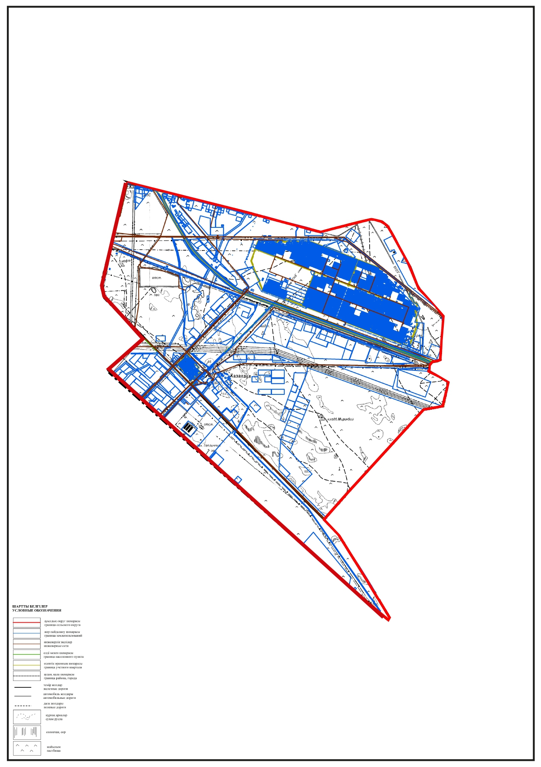

Мұнайлы ауданының Баянды ауылы және Батыр,
Дәулет, Қызылтөбе ауылдық округтері бойынша
2025-2030 жылдарға арналған жайылымдарды
басқару және оларды пайдалану жөніндегі
жоспарына
1-қосымша
Нысан
Құқық белгілейтін құжаттар негізінде Қызылтөбе ауылдық округі аумағында жер
санаттары, жер учаскелерінің меншік иелері және жер пайдаланушылар бөлінісінде жайылымдардың орналасу схемасы (картасы)

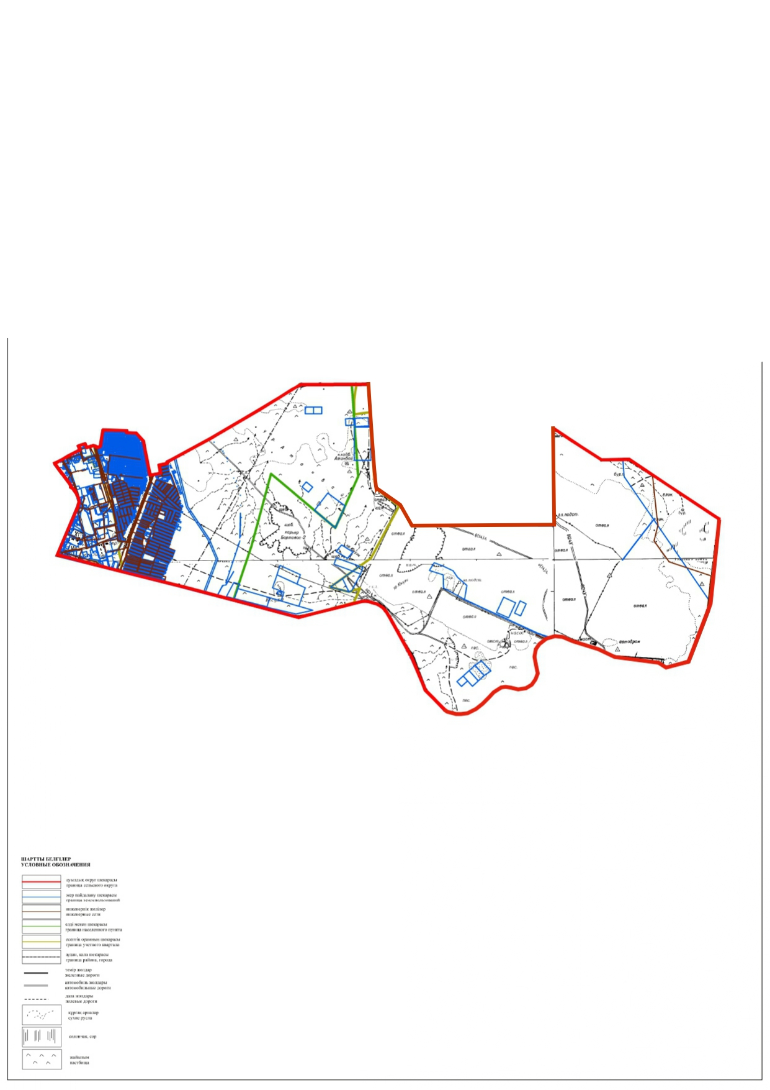

Мұнайлы ауданының Баянды ауылы және Батыр,
Дәулет, Қызылтөбе ауылдық округтері бойынша
2025-2030 жылдарға арналған жайылымдарды басқару
және оларды пайдалану жөніндегі жоспарына
1-қосымша
Нысан
Құқық белгілейтін құжаттар негізінде Дәулет ауылдық округі аумағында жер санаттары, жер учаскелерінің меншік иелері және жер пайдаланушылар бөлінісінде жайылымдардың орналасу схемасы (картасы)

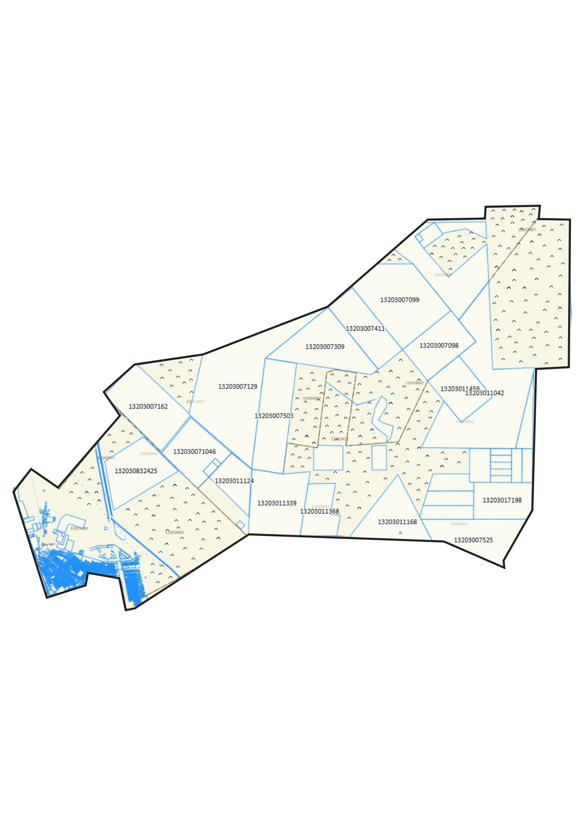

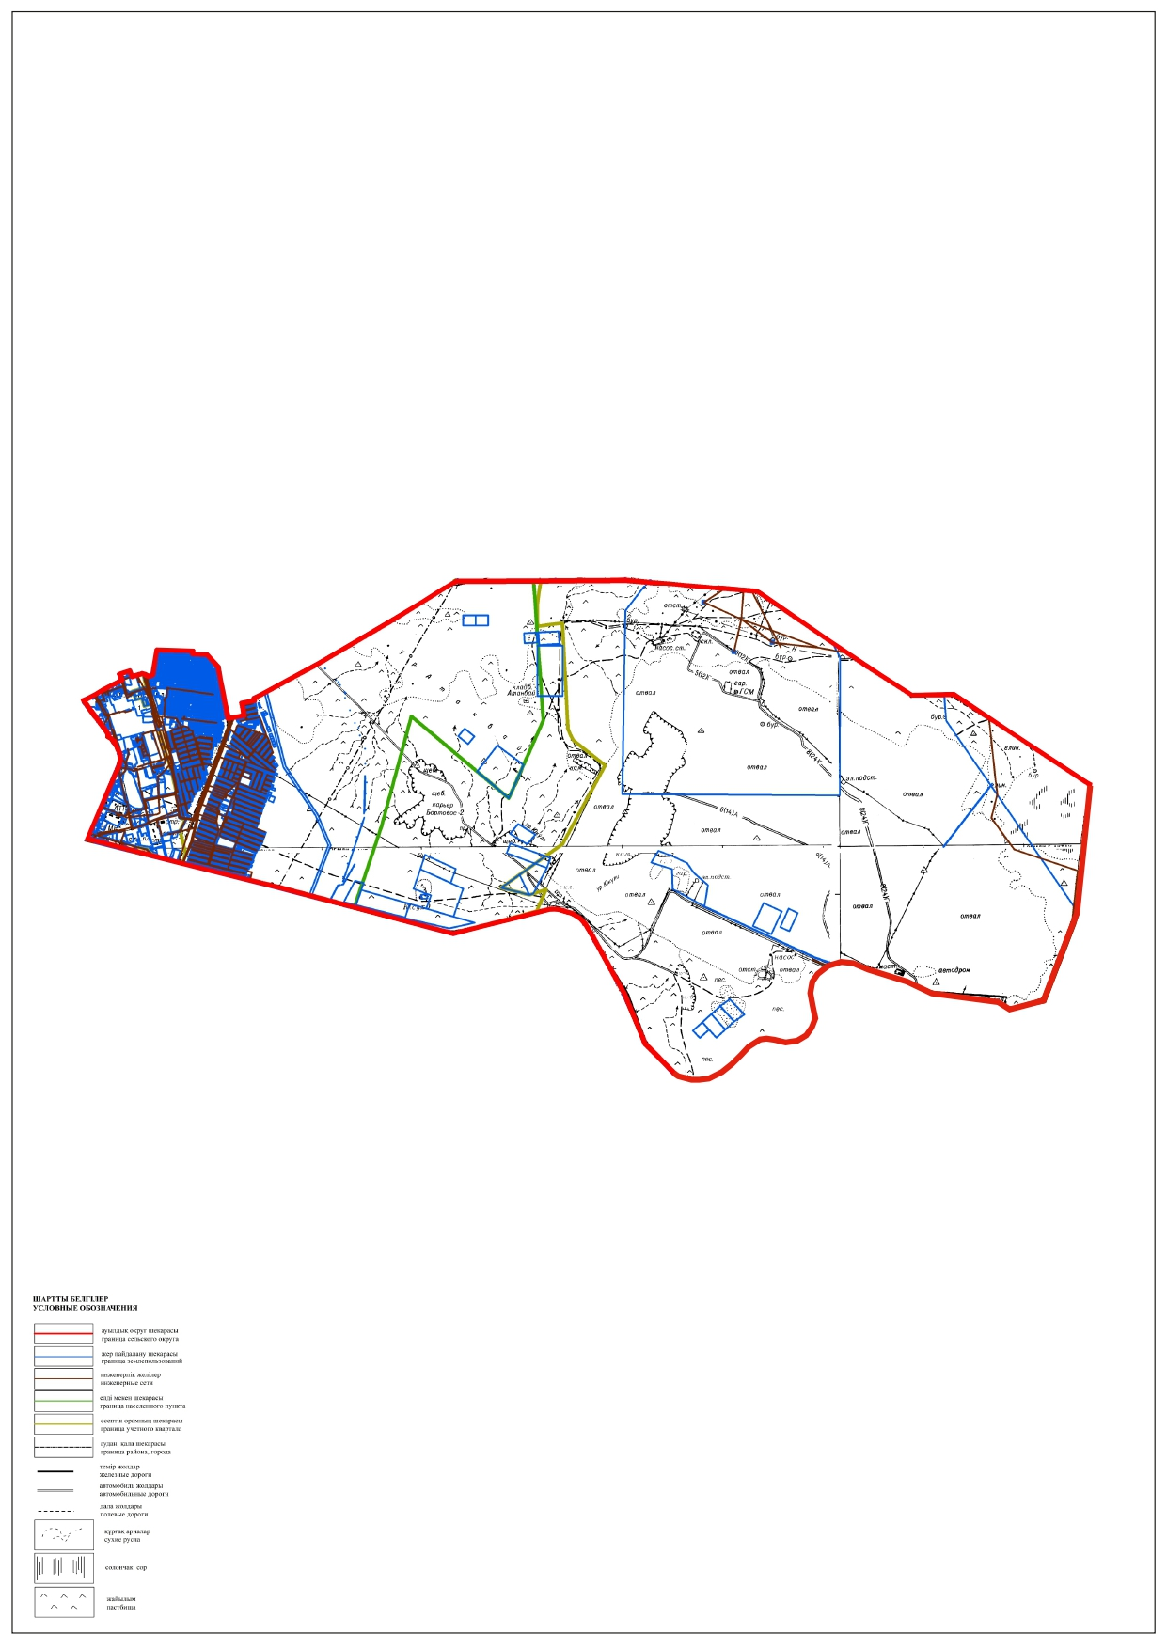

Мұнайлы ауданының Баянды ауылы және Батыр, Дәулет,
Қызылтөбе ауылдық округтері бойынша 2025-2030 жылдарға
арналған жайылымдарды басқару және оларды пайдалану
жөніндегі жоспарына
1-қосымша
Нысан
Құқық белгілейтін құжаттар негізінде Баянды ауылы аумағында жер санаттары, жер учаскелерінің меншік иелері және жер пайдаланушылар бөлінісінде жайылымдардың орналасу схемасы (картасы)

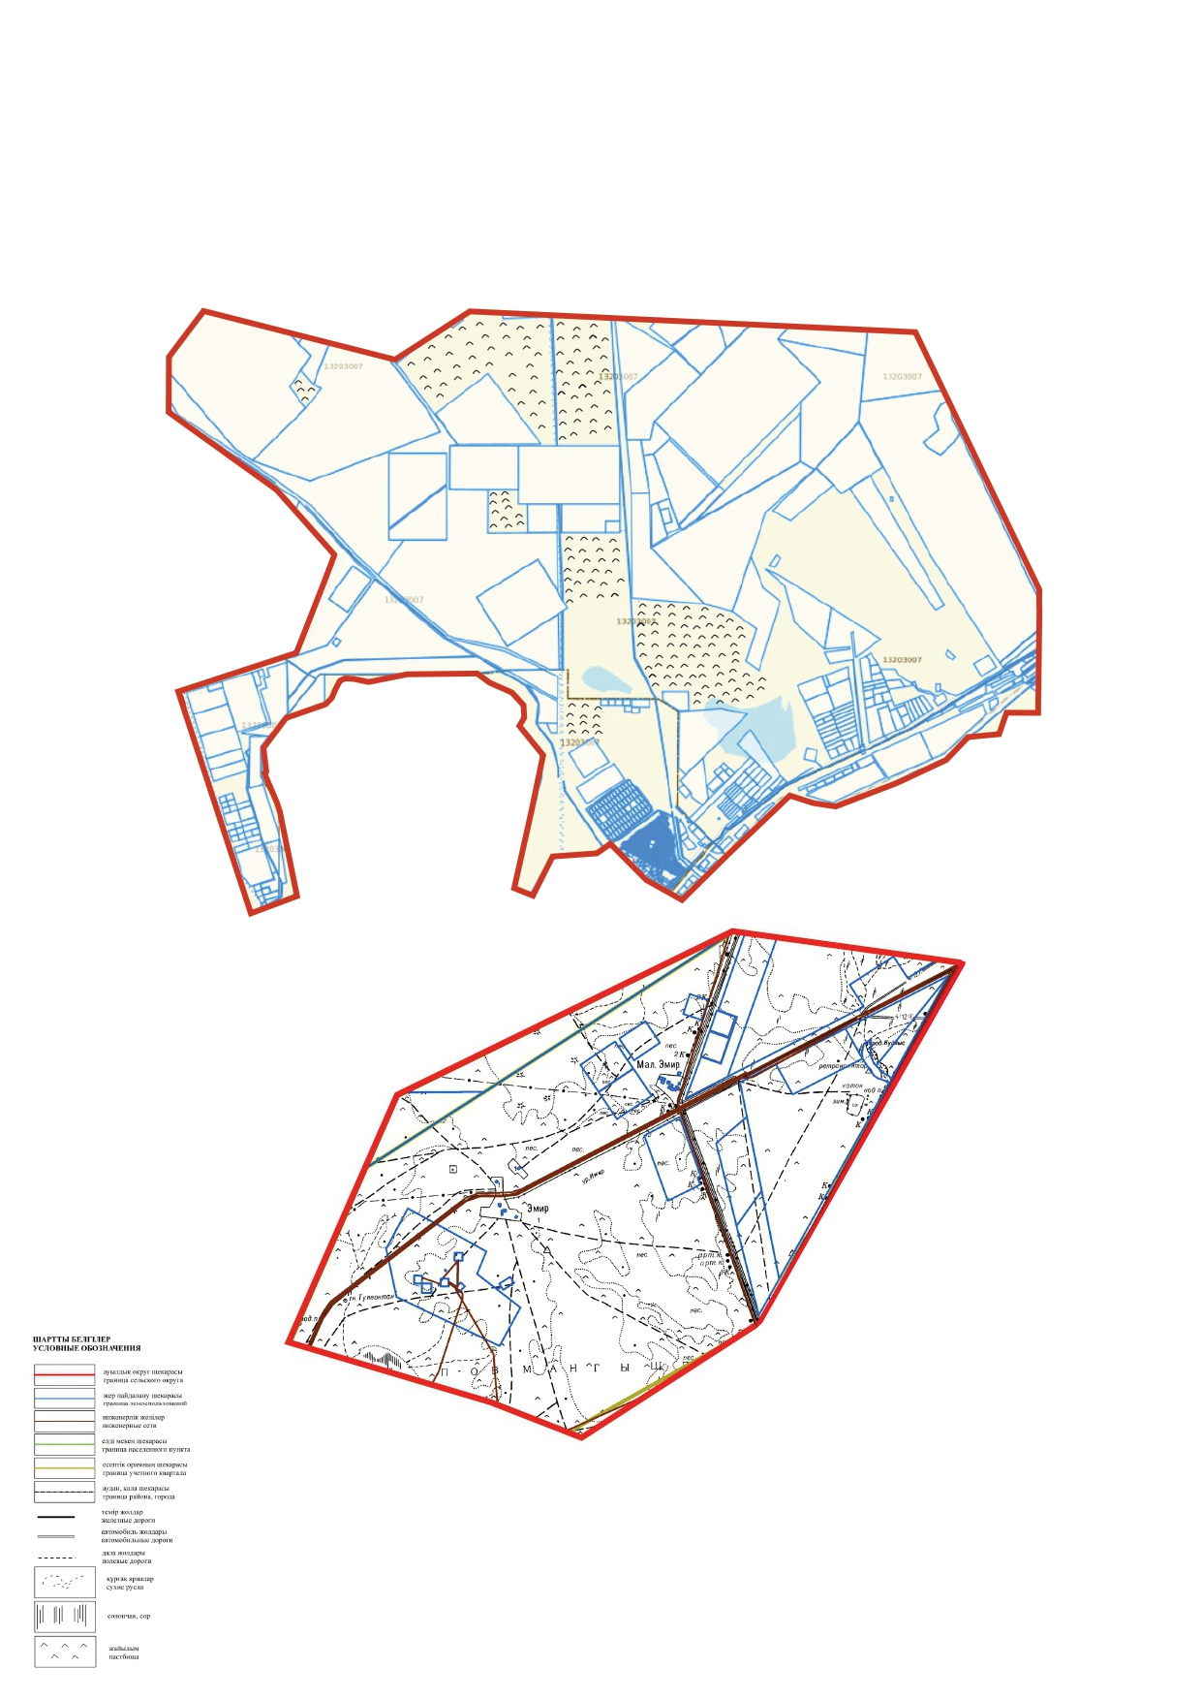

4-кесте. Қосымша қажет жайылымдар
Р/с № | Босалқы жерлерден қажетті қосымша жайылымдар, гектар | Қосымша берілетін жайылымдар алаңы, гектар
Р/с № | Босалқы жерлерден қажетті қосымша жайылымдар, гектар | жайылым пайдаланушыларға жерді пайдалануға берілуі мүмкін жайылымдар | жеке ауладағы ауыл шаруашылығы малын жаю бойыншахалық мұқтажын қанағаттандыру мақсатында резервке қойылуға тиіс жайылымдар, гектар
Батыр ауылдық округі | 1000 |  | 500
Қызылтөбеауылдық округі | 550 |  | 500
Дәулет ауылдық округі | 500 |  | 500
Баянды ауылы | 500 |  | 500
Мұнайлы ауданының Баянды ауылы және Батыр,
Дәулет, Қызылтөбе ауылдық округтері бойынша
2025-2030 жылдарға арналған жайылымдарды
басқару және оларды пайдалану жөніндегі жоспарына
2-қосымша
Нысан
Жайылымдарды геоботаникалық зерттеп-қарау мәліметтері
Табиғи азықтық алқаптардың жіктемесі бойынша және түсініксөз бойынша шифрлар, күні | Контурлар мен сипаттамалар нөмірі (жақша ішінде) | Табиғи азықтық алқаптар типтерінің (айырмаларының, түрлендірулерінің) жер бедеріне топыраққа байланыстырылған атауы. Басқа жерлер мен алқаптардың атауы | Алқап түрі | Контурдағы пайыздық қатынас | Алаңы, мың гектар | Заманауи пайдаланылуы | Жалпы түсімділік, гектарына центнерден (зерттеп-қарау жылы)
 |  |  |  |  |  |  |  | 1 | 2 | 3 | 4 | 5 | 6 | 7 | 8
 |  |  |  |  |  |  |  | 5 | 22 | жусанды жазық және толқынды жазықтарда қара топырақ | Табиғи жайылым | 20 | 1,0 | Жеке мен  шік және жалға | -
Кестенің жалғасы
Орташа жыл ішінде желінетін өсімдіктердің түсімділігі: құрғақ массаның гектарына центнерден, азық бірлігінің гектарына центнерден, қорытылатын протеиннің гектарына килограмм
маусымдар бойынша жайылымдық азық
шабындық | шабылатын жайылым | көктем | жаз | күз | қыс
9 | 10 | 11 | 12 | 13 | 14
- | - | - | - | - | -
Кестенің жалғасы
Контур бойынша есептелген түсімділік: құрғақ массаның гектарына центнерден (алымы), азық бірлігінің гектарына центнерден (бөлгіш) | Контур бойынша азық қоры құрғақ массаның гектарына центнерден (алымы), азық бірлігінің гектарына центнерден (бөлгіш) | Дақылдық-техникалық жай-күй, дәрілік өсімдіктердің бар-жоғы | Пайдалану бойынша ұсыныстар, малдың түрі. Жақсарту жөнінде ұсынылған шаралар
15 | 16 | 17 | 18
- | - | Орташа таза | Малдың барлық түрлері  үшін
Мұнайлы ауданының Баянды ауылы және Батыр,
Дәулет, Қызылтөбе ауылдық округтері бойынша
2025-2030 жылдарға арналған жайылымдарды
басқару және оларды пайдалану жөніндегі жоспарына
2-қосымша
Нысан
Мал қорымдары (биотермиялық шұңқырлар) туралы мәліметтер
Мұнайлы ауданы бойынша мал қорымдары (биотермиялық шұңқырлар) туралы деректер (мәліметтер)
Р/с № | Облыстың, ауданның, ауылдық округтің атауы | Мал қорымының (биотермиялық шұңқырдың) нөмірі | Мал қорымының (биотермиялық шұңқырдың) типі (примитивті немесе үлгілік) | Мал қорымының (биотермиялық шұңқырлардың) мөлшері (алаңы) | Ағымдағы жай-күйі (жұмыс істейді немесе жұмыс істемейді) | Баланс ұстаушы (меншік иесі)
1 | Батыр ауылдық округі | 1 | примитивтік | 20,0 га | қолданыстағы | Мемлекеттік мекеме
2 | Қызылтөбе ауылдық округі | 2 | примитивтік | 8,0 га | қолданыстағы | Мемлекеттік мекеме
3 | Баянды ауылы | 3 | примитивтік | 1,0 га | қолданыстағы | Мемлекеттік мекеме
Мұнайлы ауданының Баянды ауылы және Батыр, Дәулет,
Қызылтөбе ауылдық округтері бойынша 2025-2030 жылдарға
арналған жайылымдарды басқару және оларды пайдалану
жөніндегі жоспарына
3-қосымша
Нысан
Жайылымдық инфрақұрылым объектілері туралы және ауыл шаруашылығы жануарларын айдап өтуге арналған сервитуттар туралы мәліметтер
Р/с № | Жайылымдық инфрақұрылым объектілері | Жұмыс істеп тұрған жайылымдық инфрақұрылым объектілерінің саны, бірлік | Құрылысты (реконструкцияны) талап ететін, бірліктер | Ұзындығы, километр | Алаңы, мың шаршы метр
1. | Суландыру құрылысжайлары (ұңғымалар, құбырлы және шахталы құдықтар, апандар) | 9 | 0 | -
2. | Құрылысжайлар, көпірлер, жолдар | - | - | - | -
3. | Мал айдайтын жолдар, малды аялдатуға арналған алаңдар мен суат алаңдары | - | - | - | -
4. | Қойларды тоғытуға арналған ыдыстар, қоралар және қоршалған жерлер, жайылымдардың қоршаулары, шарбақтар (оның ішінде электрлі шарбақтар), ауыл шаруашылығы жануарларын қоршап-бөлшектеп жаюға арналған қашалар | - | - | - | -
5. | Ауыл шаруашылығы жануарларын ветеринариялық емдеуге арналған өткелектер | 3 | - | - | -
6. | Электр және жылу энергиясымен қамтамасыз етуге арналған құрылысжайлар мен объектілер, жаңартылатын және баламалы энергия көздері пайдаланылатын объектілер | - | - | - | -
7. | Сумен жабдықтау объектілері және тіршілікті қамтамасыз етудің басқа да түрлері, персоналдың маусымдық тұруына арналған құрылысжайлар және жайылымдарды күтіп-ұстау мен пайдалану үшін қажетті өзге де мүлік | - | - | - | -
Мұнайлы ауданының Баянды ауылы және Батыр,
Дәулет, Қызылтөбе ауылдық округтері бойынша
2025-2030 жылдарға арналған жайылымдарды
басқару және оларды пайдалану жөніндегі жоспарына
4-қосымша
Нысан
Иелерін көрсете отырып, ауыл шаруашылығы жануарларын бірдейлендіру дерекқорынан алынған ауыл шаруашылығы жануарлары мал басының саны туралы деректер
1-кесте. Иелерін көрсете отырып, ауыл шаруашылығы жануарлары басының саны
Р/с № | Меншік иелерінің, жер пайдаланушылардың атауы | Бизнес сәйкестендіру нөмірі/жеке сәйкестендіру нөмірі | Жер учаскесінің кадастрлық нөмірі | Жайылымдар алаңы, мың гектар
1 | АБИЛДАЕВА РОЗА КАРСИНБАЕВНА | 800511403185 | 13-203-077-191 | 5,8000
2 | ЕСЕНАМАНОВ МУХАМБЕТ ВАЛЕНТИНОВИЧ | 900811302192 | 13-203-077-517 | 5,0000
3 | ТЛЕШОВА БИБИХАН "БІРЛІК" | 530131400217 | 13-203-077-094 | 30,0000
4 | МЕЙРМАНОВА УНЗИЛА | 550603401706 | 13-203-077-685 | 3,4743
5 | "ИСЛАМ" Ш.Қ УКСИКБАЕВ ИСЛАМ, АМАНОВА ЕРКЕГУЛ, МЕҢДІБАЕВА БАЛША | 861217499056 | 13-203-077-805 | 10,0000
6 | "ОРУНБАСАРОВА" Ш.ҚОРУНБАСАРОВА ЮЛДУЗ, НУРГАЛИЕВ САБИТ,БИСЕНБЕКОВ ИСА | 861217499056, | 13-203-077-804 | 10,0000
7 | "БАҚТЫ" Ш.Қ ДУЛАТ АЛМАС, ДУЛАТ РАБИНДРАНАТ | 830117301833 | 13-203-022-425 | 10,0000
8 | "ШАМУХАН" Ш.Қ ШАМУХАНОВ ЕДИГЕ ШАМУХАНОВИЧ ШАМУХАНОВ ЕРМУХАН ЕДІГЕҰЛЫ | 680504301068 | 13-203-077-822 | 10,0000
9 | "БИСҰЛТАН" Ш.Қ ОРЫН БАТЫРБЕК БЕРДІҒАЛИҰЛЫ КОЛАТОВА АЙДАНА АМАНДЫКОВНА | 930609400080 | 13-203-077-823 | 10,0000
10 | "ЕҢБЕК" Ш.Қ ЕСЕТОВА АЙДАНА КЫРЫКБАЕВНА СЕЛИКОВА БАЗАР ДЖУМАБАЕВНА | 590427401582 | 13-203-077-012 | 100,0000
11 | "ШАЛҚАР" Ш.Қ БАЙМАГАМБЕТОВА АКТОТЫ ТЛЕККАБЫЛОВНА ТЯНОВ НҰРБЕК ӘСЕТҰЛЫ | 860119302294 | 13-203-011-045 | 1935,0000
12 | "МЕЙРАМБЕК" Ш.Қ КОПЕСОВ КУАНДЫК ОРАЗГАЛЫЕВИЧ САДЫБАЕВ СИСЕНКАЛИ КОБЕГЕНОВИЧ ДЖАЛИМОВА МАРЖАН АЛДЫБАЕВНА | 840111399017 | 13-203-077-735 | 10,0000
Қызылтөбе ауылдық округі
Р/с № | Меншік иелерінің, жер пайдаланушылардың атауы | Бизнес сәйкестендіру нөмірі/жеке сәйкестендіру нөмірі | Жер учаскесінің кадастрлық нөмірі | Жайылымдар алаңы, мың гектар
1 | 2 | 3 | 4 | 5
1 | БАСТАЕВА ЖАНЫЛХАН МУРЗАБЕКОВНА | 740414402760 | 13-203-084-4788 | 5,0000
2 | БЕКТАЛИЕВ СЕРИК БЕКГАЛИЕВИЧ | 850910300608 | 13-203-084-4794 | 5,0000
3 | КАЛДЫГАРАЕВА ПЕРДЕГУЛ МИРМАНОВНА | 760915401274 | 13-203-084-4873 | 50,0000
4 | "САЛТАНАТ" ШАРУА ҚОЖАЛЫҒЫ АЙТБАЕВ САЛАМАТ ТУГЕЛБАЕВИЧ, БЕРДИМУРАТОВА ЗАМИРА УРЫНБАЕВНА | 800807303079, 890628451960 | 13-203-084-5103 | 5,0000
5 | "ДИДАР" ШАРУА ҚОЖАЛЫҒЫ ДИДАРОВ КАЛМЫРЗА ДОСАНОВИЧ, МОПИКОВА ТЛЕКТЕС КУРМАНБАЕВНА | 981220351313, 630815000459 | 13-203-084-5102 | 5,0000
6 | "ШОКУДАЕВА" ШАРУА ҚОЖАЛЫҒЫ ШОКУДАЕВА ЖАНЫЛ КОВГАНОВНА СЕЙДАБДУЛЛАЕВ КОНЫРАТБАЙ РЕЙОВИЧ БЕКТАЛИЕВА ЗОВРЕ ХАЙЫТГУЛОВНА | 661101402863, 750412403561 | 13-203-084-5104 | 5,0000
7 | "ОСПАН" Ш.Қ ТУРКМЕНБАЕВА ТАРБИЕ МАХАМБЕТОВА УНАЙБАЕВ БЕКНУР КАЙРАТОВИЧ | 670117402780 | 13-203-084-5186 | 10,0000
8 | "АЛИХАН" Ш.Қ. АЛМАГАМБЕТОВА АЙНУР БОЛАТБЕКОВНА БАЗАРБАЕВ МЕЙІРБЕК МЫҢБАЙҰЛЫ | 740414402760 | 13-203-084-4788 | 10,0000
Дәулет ауылдық округі
Р/с № | Меншік иелерінің, жер пайдаланушылардың атауы | Бизнес сәйкестендіру нөмірі/жеке сәйкестендіру нөмірі | Жер учаскесінің кадастрлық нөмірі | Жайылымдар алаңы, мың гектар
1 | 2 | 3 | 4 | 5
1 | САКТАГАНОВ ХОЖА АЙБЕРГЕНОВИЧ | 660218302365 | 13-203-083-1482 | 10,0000
2 | "АЛИЕВА" Ш.Қ АЛИЕВА УЛМЕКЕН АХМЕДЖАНОВНА АЛИЕВА САУЛЕ АБДАЕВНА | "811113401407 | 13-203-083-2425 | 400,0000
Баянды ауылы
Р/с № | Меншік иелерінің, жер пайдаланушылардың атауы | Бизнес сәйкестендіру нөмірі/жеке сәйкестендіру нөмірі | Жер учаскесінің кадастрлық нөмірі | Жайылымдар алаңы, мың гектар
1 | 2 | 3 | 4 | 5
1 | АБИЛХАНОВА АКБИБИ БАЙДУЛЛАЕВНА | 611207301340 | 13-203-087-2504 | 150,0000
2 | АБИШЕВ СМАГУЛЬ | 460131300027 | 13-203-007-659 | 700,0000
4 | АБИШКАЛИЕВ БОРШЕ | 370602301105 | 13-203-006-812 | 70,8000
5 | БИТАНОВ ЖОЛДЫБАЙ ДУЗЕЛБАЕВИЧ | 820711300889 | 13-203-087-1692 | 5,0000
6 | ДЖОЛБАСБАЕВ АЛИ БАХТИБАЕВИЧ | 721110301930 | 13-203-087-2130 | 5,0000
7 | ЖАРИМБЕТОВ ЖАНИБЕК ЖАНТЕКЕЕВИЧ | 740426302333 | 13-203-007-890 | 50,0000
8 | ІЗДЕН ӨСЕРХАН ІЗДЕНҰЛЫ | 671225301885 | 13-203-006-827 | 100,0000
9 | КАЛМЫШБАЕВА ГУЛНАР БАЙТУРГАНОВНА | 850723402674 | 13-203-087-1652 | 100,0000
10 | КУАНБАЕВ АЙБОЛАТ АМАНОВИЧ | 801205300503 | 13-203-087-2344 | 5,0000
11 | МАЗАН СӘНДІБЕК ЖАРЫЛҒАПҰЛЫ | 810427301227 | 13-203-087-2343 | 5,0000
12 | МУРСАЛОВ КУАНГАЛИ АРУЕНОВИЧ | 561205301823 | 13-203-006-825 | 50,0000
13 | НАБИЕВ ОРАЗГУЛ МЕРГЕНОВИЧ | 600308301494 | 13-203-007-889 | 50,0000
14 | НАБИЕВ ОРАЗГУЛ МЕРГЕНОВИЧ | 600308301494 | 13-203-007-954 | 550,0000
15 | НАБИЕВ ОРАЗГУЛ МЕРГЕНОВИЧ | 600308301494 | 13-203-007-955 | 50,0000
16 | СЕЙДАЛИЕВА ГУЛПАРИЗА КАЛМУХАНОВНА | 661016401774 | 13-203-006-001 | 20,0000
17 | ЕСЕНАМАНОВА А.Б | 860601302597 | 13-203-006-837 | 5,0000
18 | ОВЕЗОВА М , ОҢДАҒАНОВА А | 881024301529, | 13-203-006-838 | 500,0000
19 | КУЛОВ Р.Р, БУЛТЕКОВ | 520318402042 | 13-203-087-2757 | 10,0000
20 | МЕРГЕНБАЕВ О , ОТАРОВ Е | 721021401225 | 13-203-006-841 | 5,0000
21 | КАРАМУРЗАЕВ Д , ИЗБАСКАНОВ Р | 800117740362 | 13-203-006-840 | 5,0000
22 | АБИЕВ М.А , АБИТОВА А.Ш | 591119350344 | 13-203-006-839 | 65,2000
23 | КОДАНОВА С.Ш , САНАЗАРОВ | 940306451307 | 13-203-017-229 | 10,0000
24 | ТІЛЕУМАҒАНБЕТОВА ГУЛЖАМАЛ РЗАБЕКҚЫЗЫ | 900409400513 | 13-203-087-2342 | 5,0000
25 | "ГҮЛНҰР" Ш.Қ ҒАБИДЕНОВА ГҮЛНҰР, ӘЛЖАНОВА ӘЙГЕРІМ | 981025450561, | 13-203-006-844 | 5,0000
26 | "СҰЛУШАШ" Ш7Қ ОРЫНБАСАРОВА РАУАШ, КАЛЫМОВ ТУМАРБЕК | 610425450388 | 13-203-006-845 | 5,0000
27 | "ЖАНДӘУЛЕТ" Ш.Қ МУРСАТОВ ЖАНДӘУЛЕТ, ХОДЖАНОВА АНДЫЗ | 760605302111 | 13-203-006-850 | 5,0000
28 | "ҮКІБАЕВ" Ш. ҮКІБАЕВ БЕРІК, ТЛЕГЕНОВА АЛМАГУЛ | 020201550328, | 13-203-006-852 | 5,0000
29 | "АНАР" Ш.Қ ТУМАНБАЕВА АНАР ЖӘНЕ ШАРУА ҚОЖАЛЫҒЫНЫҢ МҮШЕСІ МУСАЕВА АЛВА | 830226400672 | 13-203-006-851 | 5,0000
30 | "ИСЛАМ" Ш.К. ЕРКИНБАЕВ БОЛАТБЕК КЕЛДИБАЕВИЧ БИСЕНОВА БАРШАГУЛЬ ИСМАГУЛОВНА АККЕЛТИРОВА ГУЛНАРА ОРЫНБАСАРОВНА | 890429402217 | 13-203-006-848 | 5,0000
31 | "АЛИХАН" Ш.Қ ЖУБАНАЗАРОВ БАЙДУЛЛА, ЖУБАНАЗАРОВ КАЙРАТ, ЖУБАНАЗАРОВ САЛАМАТ | 540717300984 | 13-203-006-847 | 5,0000
32 | "РАМАЗАН" Ш.Қ КУАТБАЕВ АКТАУБЕК, АҚТАУБЕК НАУРЫЗБЕК, БҮРКІТБАЕВ ЕРБОЛ | 640112302256 | 13-203-06-854 | 5,0000
33 | "ОРЕКЕ" Ш.Қ АЗИЗ ЖАДЫРА, САЛЫҚ АБЫЛАЙХАН | 971002455551 | 13-203-006-856 | 5,0000
34 | "ЕЛТАЙ" Ш.Қ КАРАМУРЗАЕВ ДУВЛАТ, ШАМЫРАН ЕЛТАЙ | 920810302349 | 13-203-006-840 | 5,0000
35 | "МАХАМБЕТ" Ш.Қ МОЛДАБАЕВА КАРЫЛГА, НУРПОЛАТОВА АЙНУР | 821030499052 | 13-203-006-859 | 5,0000
36 | "БЕРЕКЕ" Ш.Қ АБИЕВ МАРС АМАНЖАНОВИЧ АБИТОВА АЙГУЛЬ ЖОЛДАСОВНА | 820629300596 | 13-203-006-839 | 65,2998
37 | "БЕРЕКЕ" Ш.Қ МЕШИТБАЕВА ДАРИГА НУРАДДИНОВНА ОҢДАҒАНОВА АРАЙ МУРАТБАЙҚЫЗЫ | 690921402041 | 13-203-006-838 | 500,0000
Мұнайлы ауданының Баянды ауылы және Батыр,
Дәулет, Қызылтөбе ауылдық округтері бойынша
2025-2030 жылдарға арналған жайылымдарды басқару
және оларды пайдалану жөніндегі жоспарына
4-қосымша
Нысан
2-кесте. Ауыл шаруашылығы жануарларының түрлері мен жыныстық жас топтары бойынша қалыптастырылған үйірлердің, отарлардың, табындардың саны туралы деректер
Р/с№ | Әкімшілік-  аумақтық  объектілердің  жіктеуіші  бойынша  кенттің,  ауылдың,  ауылдық  округтің  коды | Кенттің, ауылдың, ауылдық округтің атауы | Үйірлердің, отарлардың, табындардың саны
Р/с№ |  | Кенттің, ауылдың, ауылдық округтің атауы | Ірі қара мал |  |  |  | Ұсақ мал |  |  | Жылқылар |  | Түйелер
Р/с№ |  | Кенттің, ауылдың, ауылдық округтің атауы | Бұқа-лар | Сиыр-лар | Қашар-лар | Бұқашық-тар | қойлар және ешкі-лер | төл (тоқтылар, шыбыштар) | төл (еркек тоқтылар , текешіктер) | айғырлар, биелер | төл | түйелер | төл
1 | 2 | 3 | 4 | 5 | 6 | 7 | 8 | 9 | 10 | 11 | 12 | 13 | 14
1 | Атамекен  ауылдық  округі | Атамекен  ауылдық  округі | - | - | - | - | - | - | - | - | - | - | -
2 | Басқұдық  ауылдық  округі | Басқұдық  ауылдық  округі | - | - | - | - | - | - | - | - | - | - | -
3 | Батыр ауылдық округі | Батыр  ауылдық  округі | 9 | 57 | 11 | - | 386 | - | - | 349 |  | 263 | 26
4 | Қызылтөбе  ауылдық округі | Қызылтөбе  ауылдық  округі | 5 | 70 | 15 | - | 944 | - | - | 426 | - | 505 | -
5 | Дәулет ауылдық округі | Дәулет  ауылдық  округі | 1 | 41 | - | - | 405 | - | - | 377 | - | 404 | -
6 | Маңғыстау ауылы | Маңғыстау ауылы | - | - | - | - | - | - | - | - | - | - | -
7 | Баянды ауылы | Баянды ауылы | 18 | 71 | 12 | - | 1355 | - | - | 478 | - | 674 | -
Жиыны: |  |  | 33 | 239 | 38 |  | 3090 |  |  | 1630 |  | 1846 | 26
3- кесте. Шалғайдағы жайылымдарда жаю үшін ауыл шаруашылығы жануарлары басының саны туралы мәліметтер
Р/с№ | Әкімшілік-аумақтық  объектілердің жіктеуіші  бойынша кенттің,  ауылдың, ауылдық  округтің коды | Кенттің, ауылдың,  ауылдық округтің  атауы | Мал басының саны, бас
Р/с№ |  | Кенттің, ауылдың,  ауылдық округтің  атауы | Ірі қара мал |  | Ұсақ мал |  |  | Жылқылар |  |  | Түйелер
Р/с№ |  | Кенттің, ауылдың,  ауылдық округтің  атауы | жеке ауладағы | ауыл шаруа  шылығы  тауарын  өндірушілер |  | жеке ауладағы | ауыл шаруа  шылығы  тауарын  өндіру  шілер |  | жеке ауладағы | ауыл  шаруа  шылығы  тауа  рын  өнді  рушілер | жеке ауладағы | ауыл  шаруашылығы  тауарын  өндіруші  лер
1 | 2 | 3 | 4 | 5 |  | 6 | 7 |  | 8 | 9 | 10 | 11
1 | Атамекен ауылдық округі | Атамекен ауылдық округі | - | - |  | - | - |  | - | - | - | -
2 | Басқұдық ауылдық округі | Басқұдық ауылдық округі | - | - |  | - | - |  | - | - | - | -
3 | Батыр ауылдық округі | Батыр ауылдық округі | 77 | - |  | 386 | - |  | 349 | - | 289 | -
4 | Қызылтөбеауылдық округі | Қызылтөбеауылдық округі | 90 | - |  | 944 | - |  | 426 | - | 505 | -
5 | Дәулет ауылдық округі | Дәулет ауылдық округі | 42 | - |  | 405 | - |  | 377 | - | 404 | -
6 | Маңғыстау ауылы | Маңғыстау ауылы | - | - |  | - | - |  | - | - | - | -
7 | Баянды ауылы | Баянды ауылы | 101 | - |  | 1355 | - |  | 674 | - | 674 | -
 | Жиыны: |  | 310 |  |  | 3092 |  |  | 1826 |  | 1872
Мұнайлы ауданының Баянды ауылы және Батыр,
Дәулет, Қызылтөбе ауылдық округтері бойынша
2025-2030 жылдарға арналған жайылымдарды
басқару және оларды пайдалану жөніндегі
жоспарына 5-қосымша
Нысан
Ұсынылатын жайылым айналымдарының схемалары
Жылдар | Учаскелердің нөмірлері
Жылдар | I | II | III | IV
бірінші жыл | көктемгі маусым | жазғы маусым | күзгі маусым | демалатын учаске
екінші жыл | демалатын учаске | көктемгі маусым | жазғы маусым | күзгі маусым
үшінші жыл | күзгі маусым | демалатын учаске | көктемгі маусым | жазғы маусым
төртінші жыл | жазғы маусым | күзгі маусым | демалатын учаске | көктемгі маусым
Ескертпе: 1, 2, 3, 4 - жылына қашаларды пайдалану кезегі. 2025-2030 маусымдық жайылым маршруттары ағымдағы жылдың табиғи-климаттық жағдайларына сәйкес белгіленетін болады.
Мұнайлы ауданының Баянды ауылы және Батыр,
Дәулет, Қызылтөбе ауылдық округтері бойынша
2025-2030 жылдарға арналған жайылымдарды
басқару және оларды пайдалану жөніндегі
жоспарына 6-қосымша
Нысан
Мұнайлы ауданы, Батыр ауылдық округінің халықтың қажеттілігіне арналған жайылым айналымының схемасы (картасы)

Мұнайлы ауданының Баянды ауылы және Батыр,
Дәулет, Қызылтөбе ауылдық округтері бойынша
2025-2030 жылдарға арналған жайылымдарды
басқару және оларды пайдалану жөніндегі
жоспарына 6-қосымша
Нысан
Мұнайлы ауданы, Қызылтөбе ауылдық округінің халықтың қажеттілігіне арналған жайылым айналымының схемасы (картасы)

Мұнайлы ауданының Баянды ауылы және Батыр,
Дәулет, Қызылтөбе ауылдық округтері бойынша
2025-2030 жылдарға арналған жайылымдарды
басқару және оларды пайдалану жөніндегі
жоспарына 6-қосымша
Нысан
Мұнайлы ауданы, Дәулет ауылдық округінің халықтың қажеттілігіне арналған жайылым айналымының схемасы (картасы)

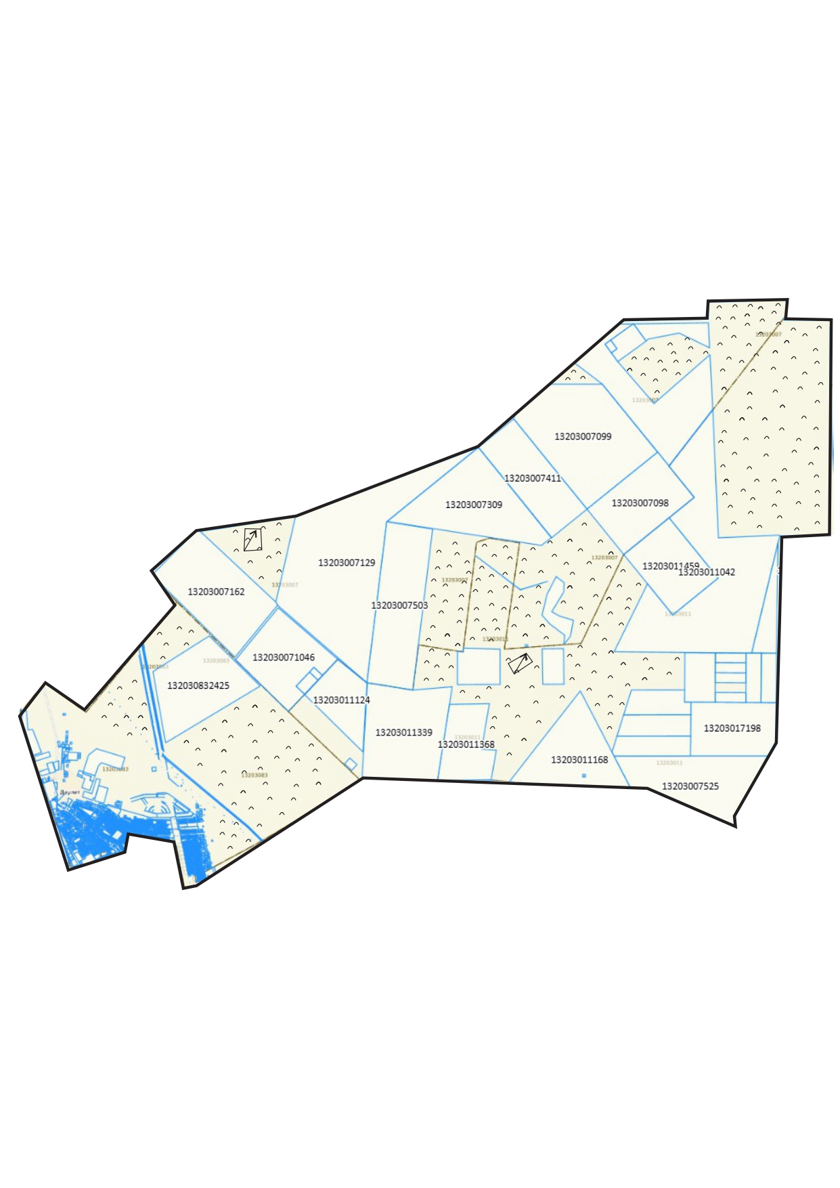

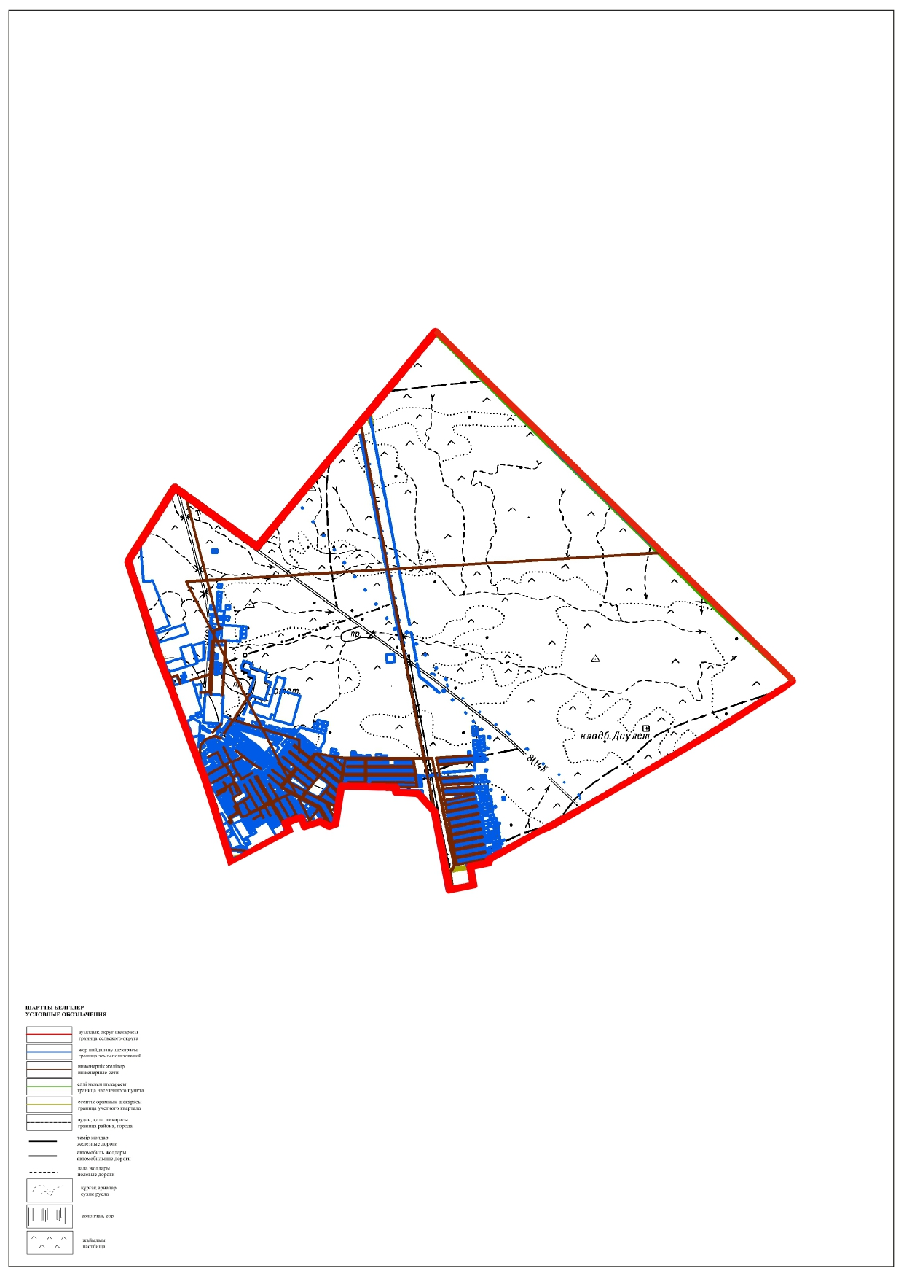

Мұнайлы ауданының Баянды ауылы және Батыр,
Дәулет, Қызылтөбе ауылдық округтері бойынша
2025-2030 жылдарға арналған жайылымдарды
басқару және оларды пайдалану жөніндегі
жоспарына 6-қосымша
Нысан
Мұнайлы ауданы, Баянды ауылының халықтың қажеттілігіне арналған жайылым айналымының схемасы (картасы)

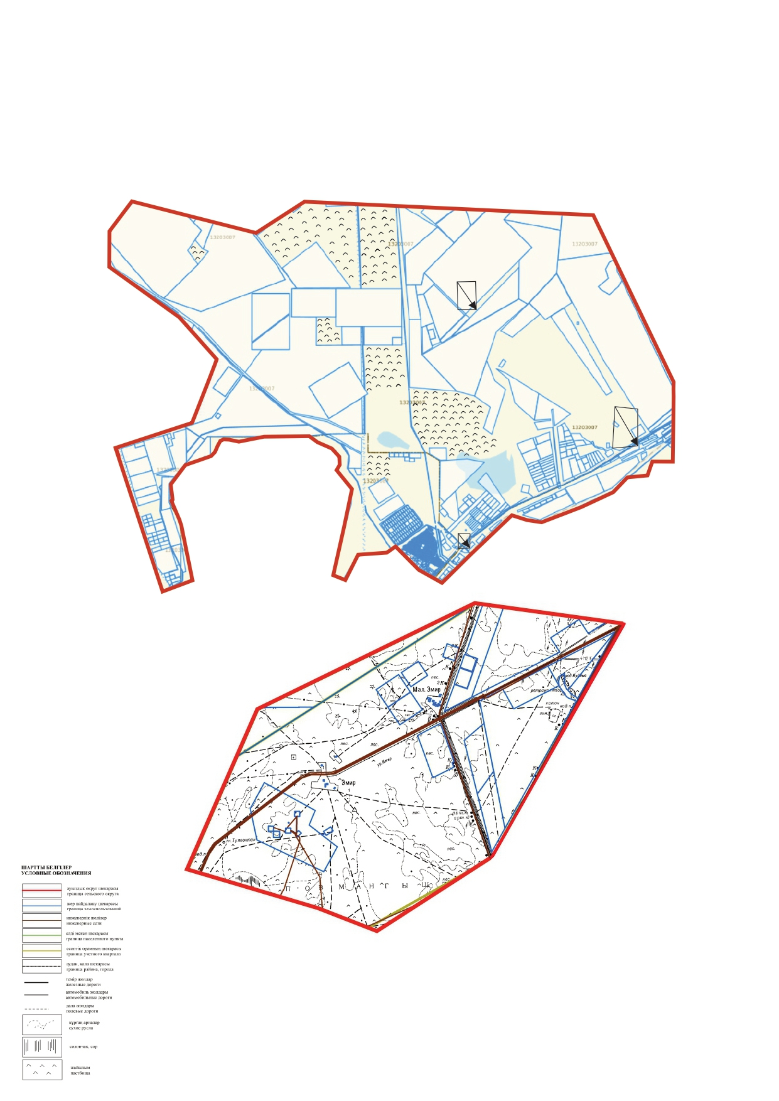

Мұнайлы ауданының Баянды ауылы және Батыр, Дәулет,
Қызылтөбе ауылдық округтері бойынша 2025-2030 жылдарға
арналған жайылымдарды басқару және оларды пайдалану
жөніндегі жоспарына 7-қосымша
Нысан
Мұнайлы ауданы, Батыр ауылдық округінің жайылымдардың, оның ішінде маусымдық жайылымдардың сыртқы және ішкі шекараларымен алаңдары, жайылымдық инфрақұрылым объектілері белгіленген карта.

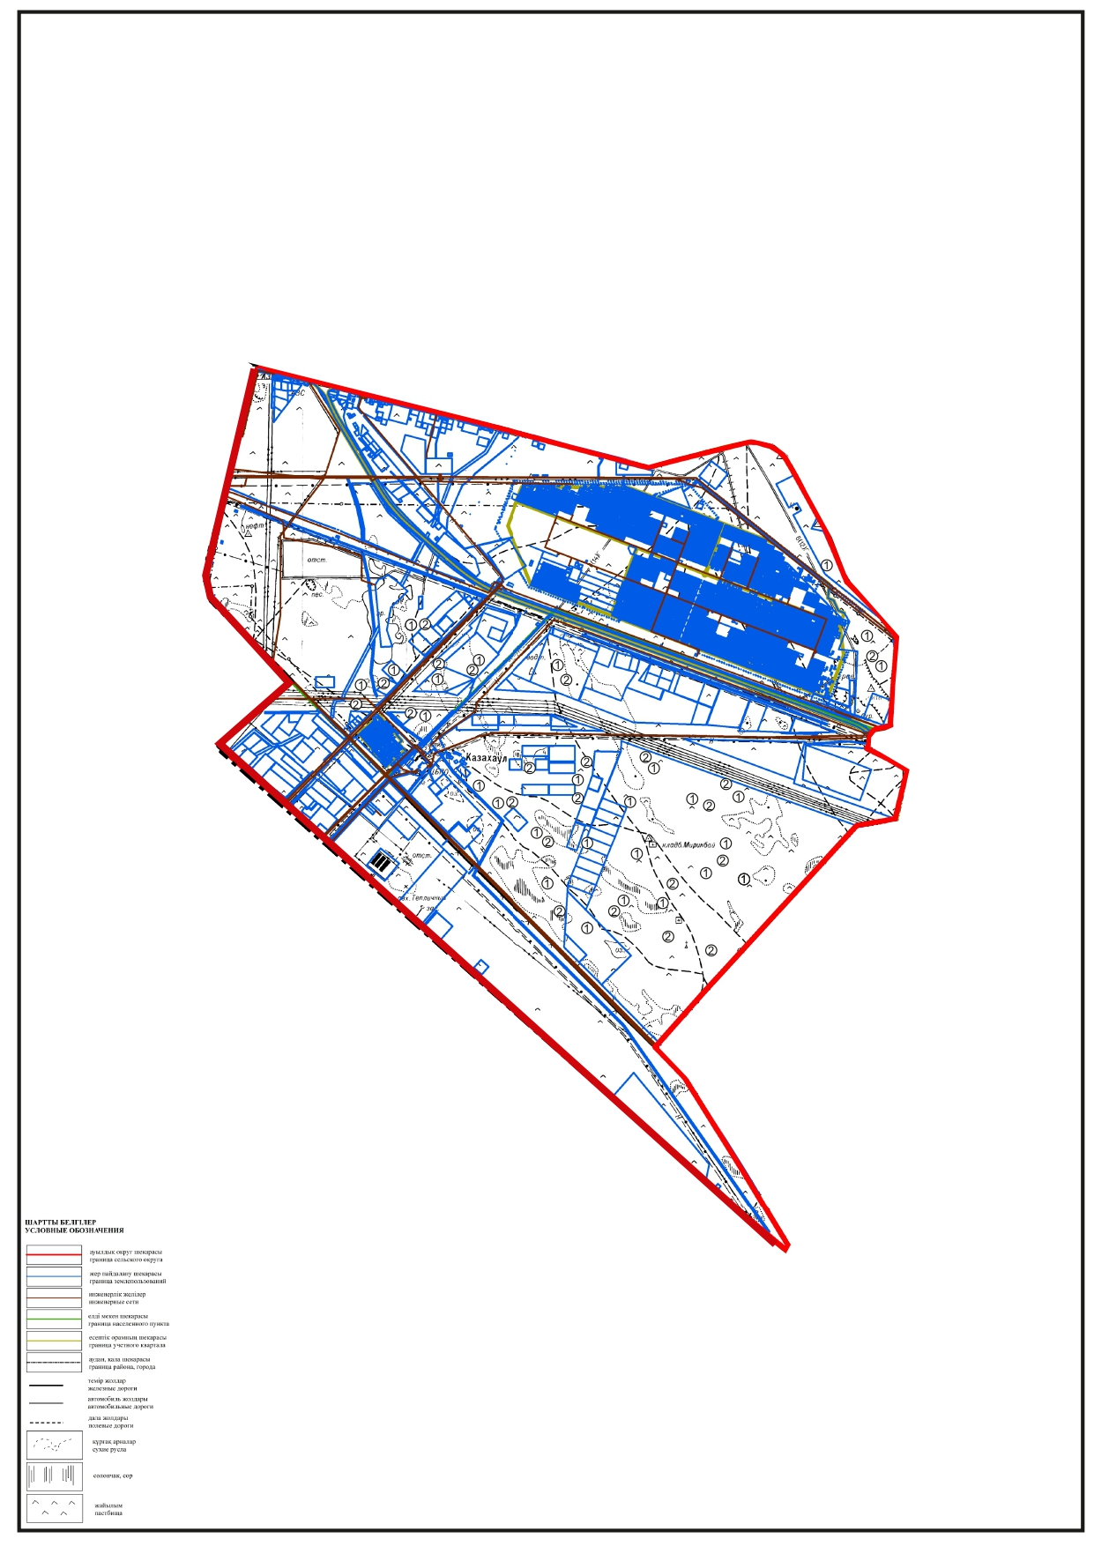

Мұнайлы ауданының Баянды ауылы және Батыр,
Дәулет, Қызылтөбе ауылдық округтері бойынша
2025-2030 жылдарға арналған жайылымдарды
басқару және оларды пайдалану жөніндегі жоспарына
7-қосымша
Нысан
Мұнайлы ауданы, Қызылтөбе ауылдық округінің жайылымдардың, оның ішінде маусымдық жайылымдардың сыртқы және ішкі шекараларымен алаңдары, жайылымдық инфрақұрылым объектілері белгіленген карта.

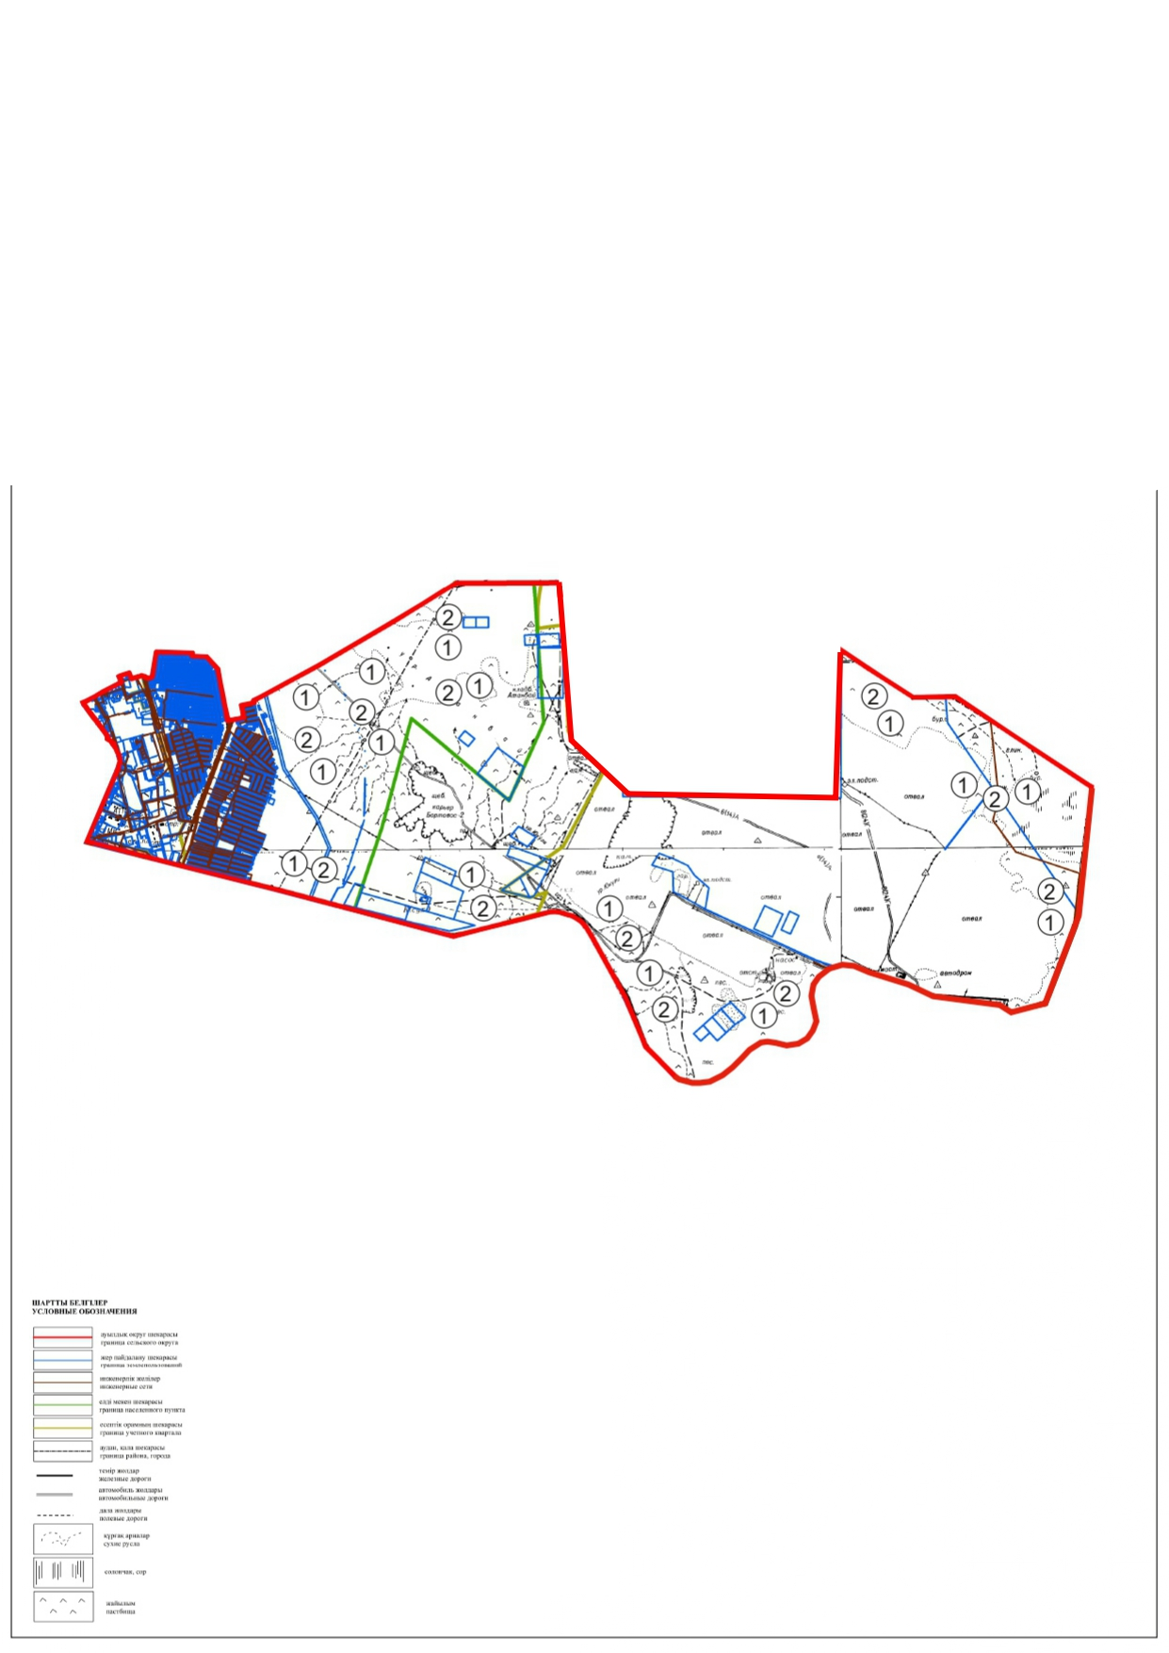

Мұнайлы ауданының Баянды ауылы және Батыр,
Дәулет, Қызылтөбе ауылдық округтері бойынша
2025-2030 жылдарға арналған жайылымдарды
басқару және оларды пайдалану жөніндегі
жоспарына 7-қосымша
Нысан
Мұнайлы ауданы, Дәулет ауылдық округінің жайылымдардың, оның ішінде маусымдық жайылымдардың сыртқы және ішкі шекараларымен алаңдары, жайылымдық инфрақұрылым объектілері белгіленген карта.

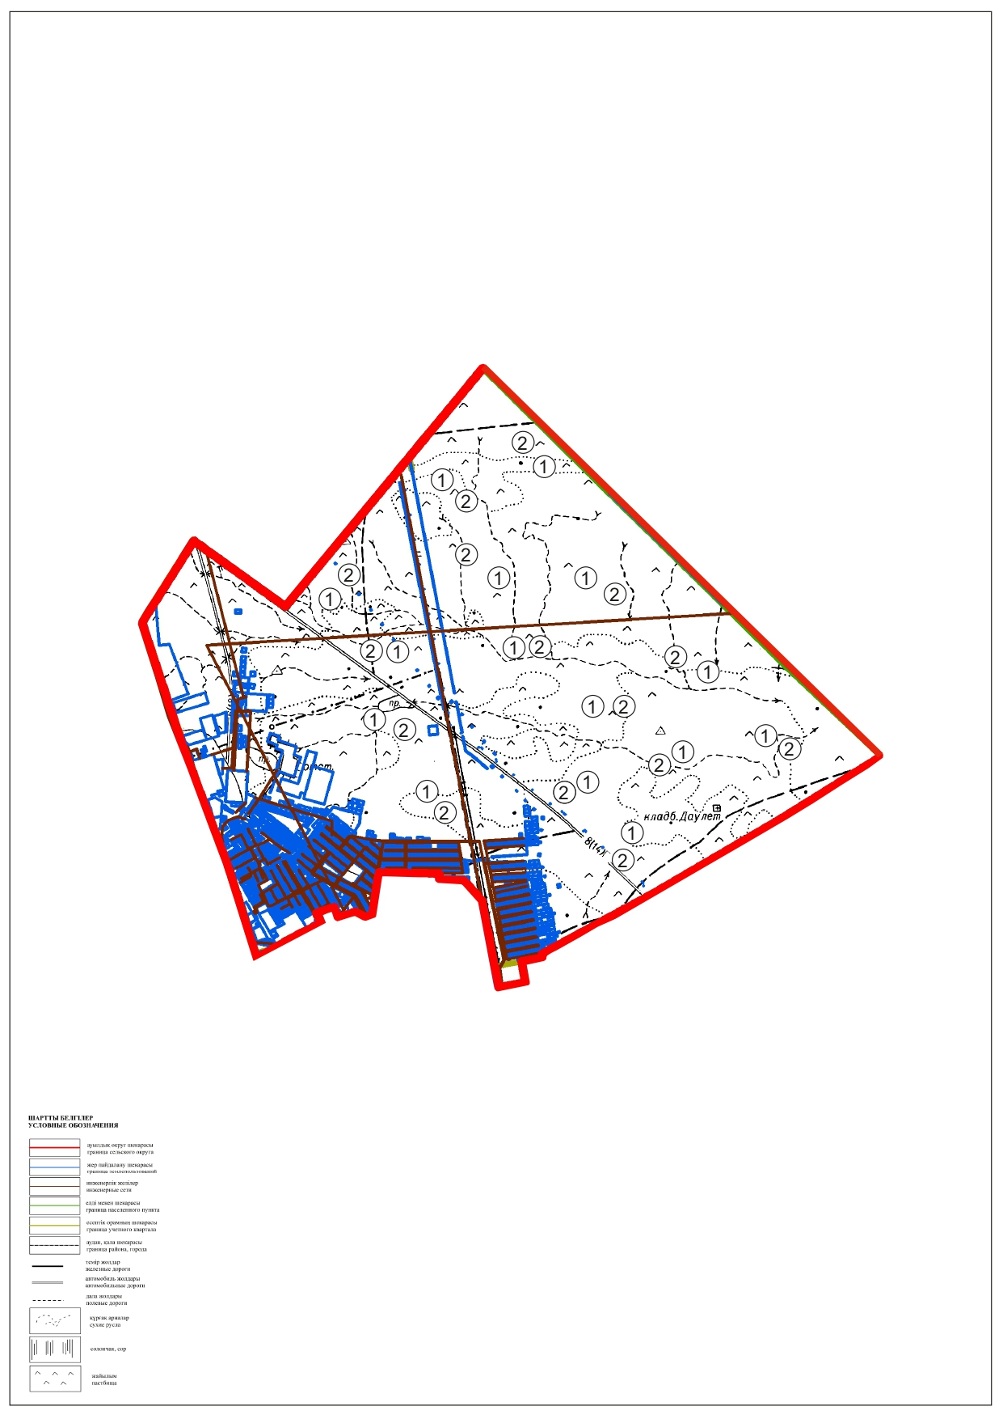

Мұнайлы ауданының Баянды ауылы және Батыр,
Дәулет, Қызылтөбе ауылдық округтері бойынша
2025-2030 жылдарға арналған жайылымдарды
басқару және оларды пайдалану жөніндегі жоспарына
7-қосымша
Нысан
Мұнайлы ауданы, Баянды ауылының жайылымдардың, оның ішінде маусымдық жайылымдардың сыртқы және ішкі шекараларымен алаңдары, жайылымдық инфрақұрылым объектілері белгіленген карта.

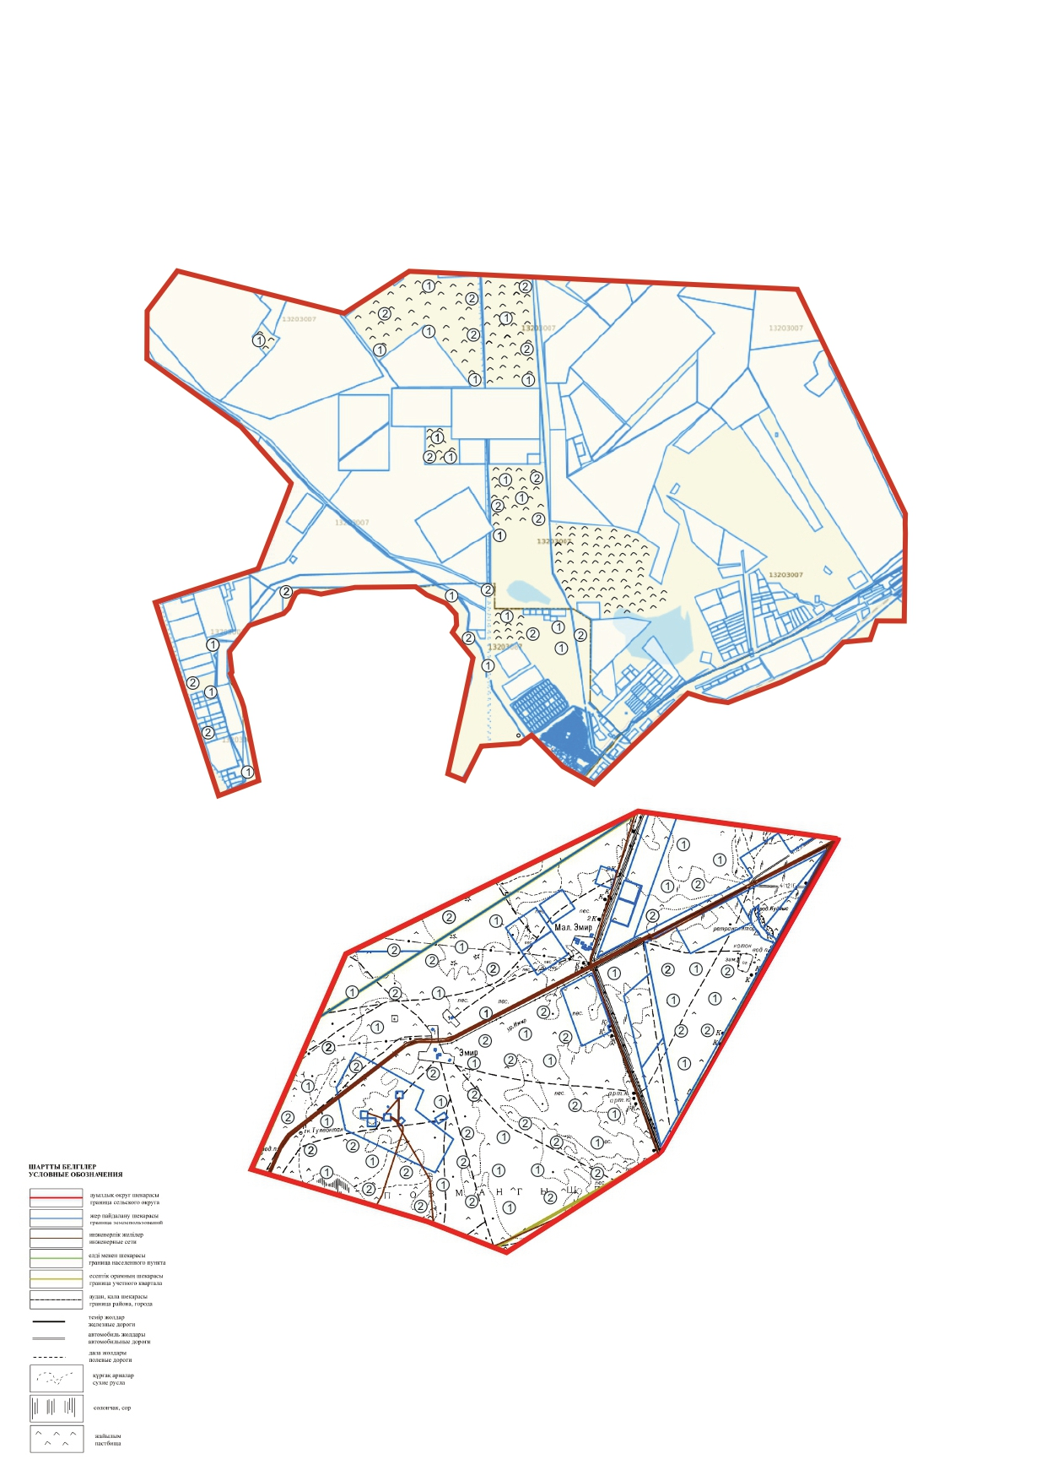

Мұнайлы ауданының Баянды ауылы және Батыр,
Дәулет, Қызылтөбе ауылдық округтері бойынша
2025-2030 жылдарға арналған жайылымдарды
басқару және оларды пайдалану жөніндегі
жоспарына 8-қосымша
Нысан
Жайылым пайдаланушылардың су тұтыну нормасына сәйкес жасалған су көздерiне (көлдерге, өзендерге, тоғандарға, апандарға, суару немесе суландыру каналдарына, құбырлы немесе шахталы құдықтарға) қол жеткізу схемасы
Ауылшаруашылық жануарына су тұтынудың орташа тәуліктік нормасы Қазақстан Республикасы Премьер-Министрі орынбасары - Қазақстан Республикасы Ауыл шаруашылық министрінің 2017 жылғы 24 сәуірдегі № 173 бұйрығымен бекітілген Жайылымдарды ұтымды пайдалану қағидаларының 9-тармағына сәйкес (Нормативтік құқықтық актілерді мемлекеттік тіркеу тізілімінде № 15090 болып тіркелген) анықталады.
Бір ауыл шаруашылығы жануарына су тұтынудың орташа тәуліктік нормасы: ірі қара мал – 100 литр, жылқы – 80 литр, ұсақ мал – 10 литр.
Аудан аумағында суаратын немесе суландыратын каналдар жоқ.
Мұнайлы ауданының Баянды ауылы және Батыр,
Дәулет, Қызылтөбе ауылдық округтері бойынша
2025-2030 жылдарға арналған жайылымдарды
басқару және оларды пайдалану жөніндегі
жоспарына 8-қосымша
Нысан
Батыр ауылдық округінің жайылым пайдаланушылардың су тұтынуға қол жеткізу схемасы

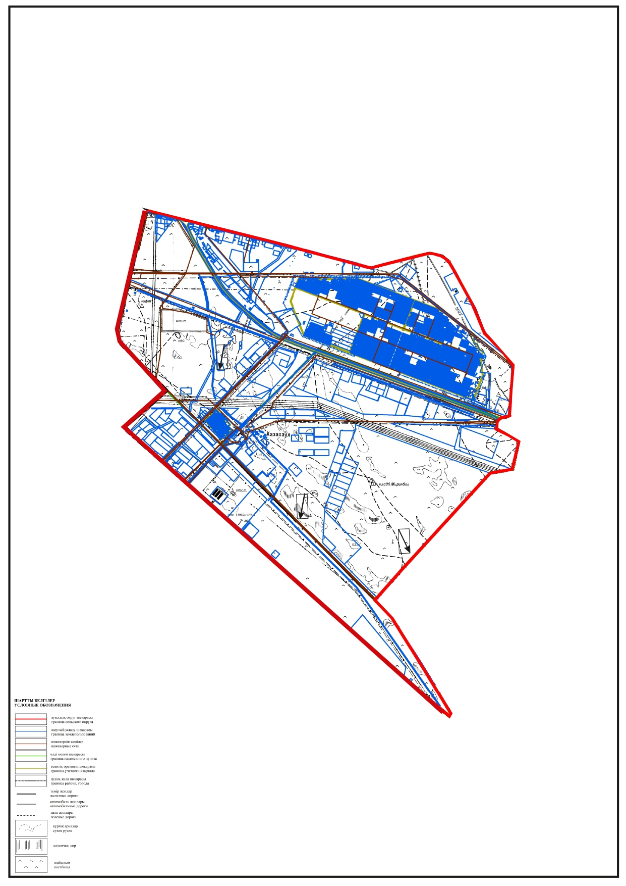

Мұнайлы ауданының Баянды ауылы және Батыр,
Дәулет, Қызылтөбе ауылдық округтері бойынша
2025-2030 жылдарға арналған жайылымдарды
басқару және оларды пайдалану жөніндегі
жоспарына 8-қосымша
Нысан
Қызылтөбе ауылдық округінің жайылым пайдаланушылардың су тұтынуға қол жеткізу схемасы

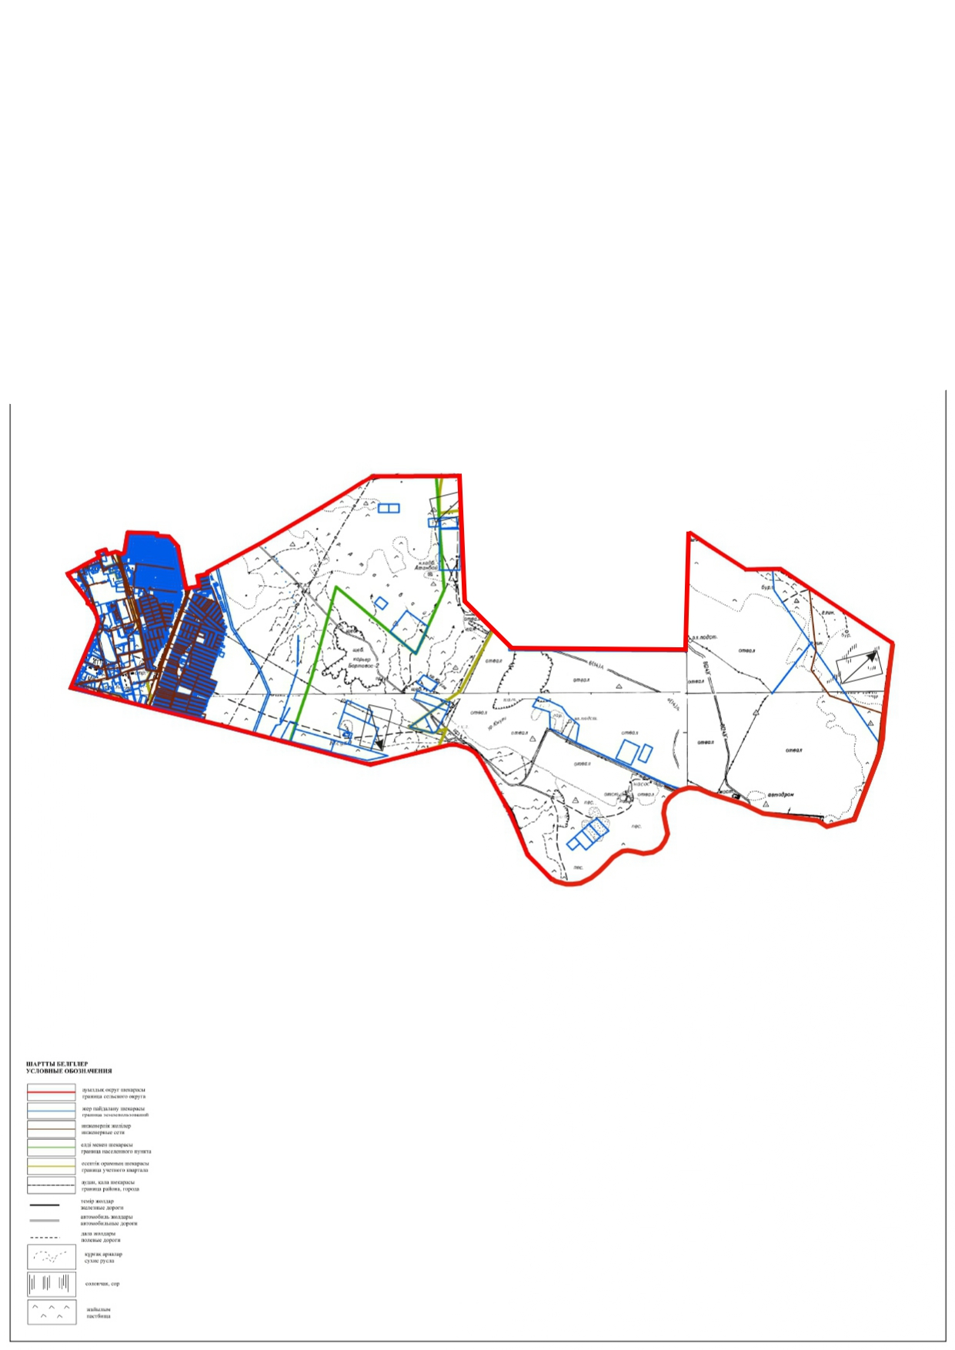

Мұнайлы ауданының Баянды ауылы және Батыр,
Дәулет, Қызылтөбе ауылдық округтері бойынша
2025-2030 жылдарға арналған жайылымдарды басқару
және оларды пайдалану жөніндегі жоспарына
8-қосымша
Нысан
Дәулет ауылдық округінің жайылым пайдаланушылардың су тұтынуға қол жеткізу схемасы

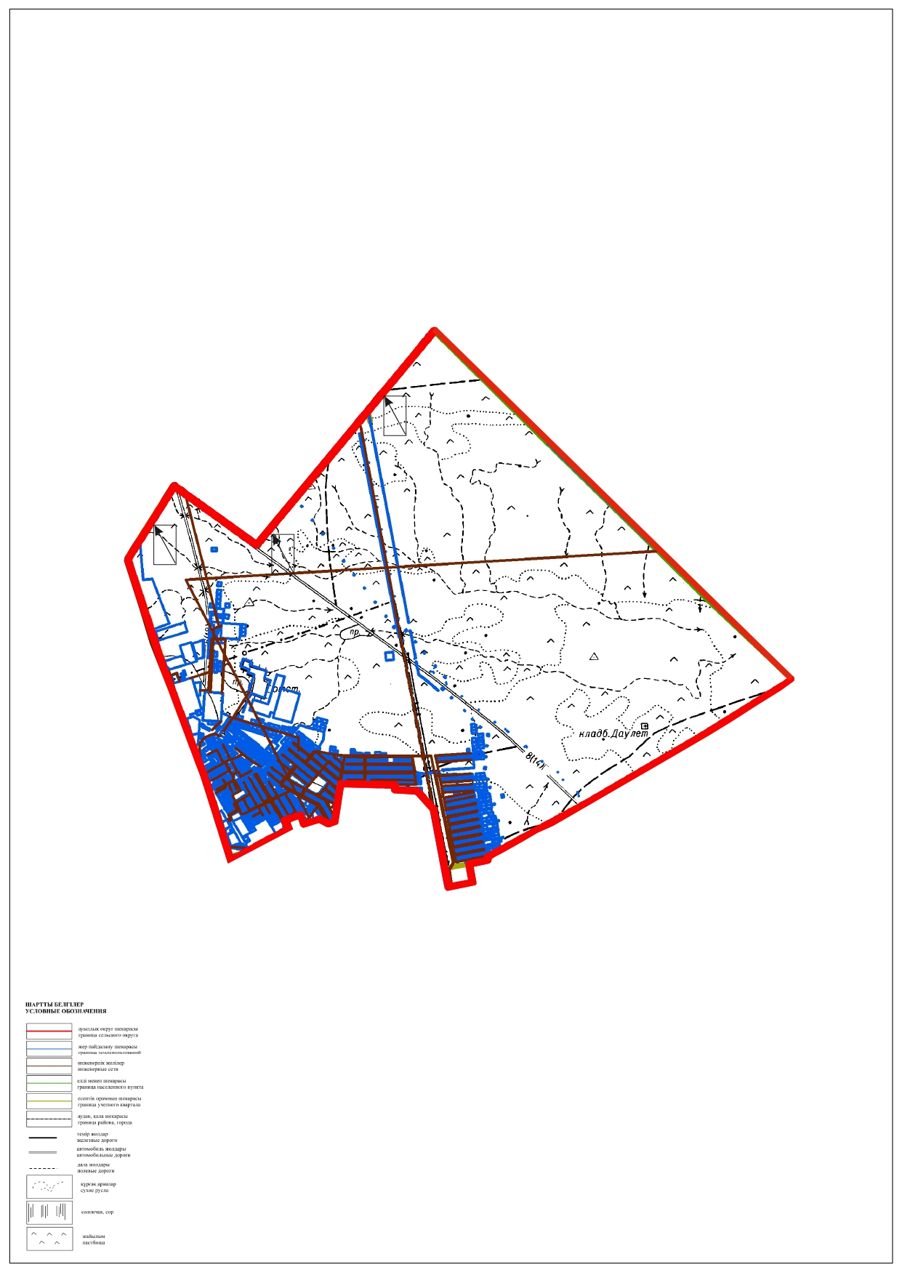

Мұнайлы ауданының Баянды ауылы және Батыр,
Дәулет, Қызылтөбе ауылдық округтері бойынша
2025-2030 жылдарға арналған жайылымдарды
басқару және оларды пайдалану жөніндегі жоспарына
8-қосымша
Нысан
Баянды ауылының жайылым пайдаланушылардың су тұтынуға қол жеткізу схемасы

Мұнайлы ауданының Баянды ауылы және Батыр,
Дәулет, Қызылтөбе ауылдық округтері бойынша
2025-2030 жылдарға арналған жайылымдарды
басқару және оларды пайдалану жөніндегі жоспарына
9-қосымша
Нысан
Мұнайлы ауданы, Батыр ауылдық округінің жайылымы жоқ жеке және (немесе) заңды тұлғалардың ауыл шаруашылығы жануарларының мал басын орналастыру үшін жайылымдарды қайта бөлу және оны берілетін жайылымдарға орналастыру схемасы

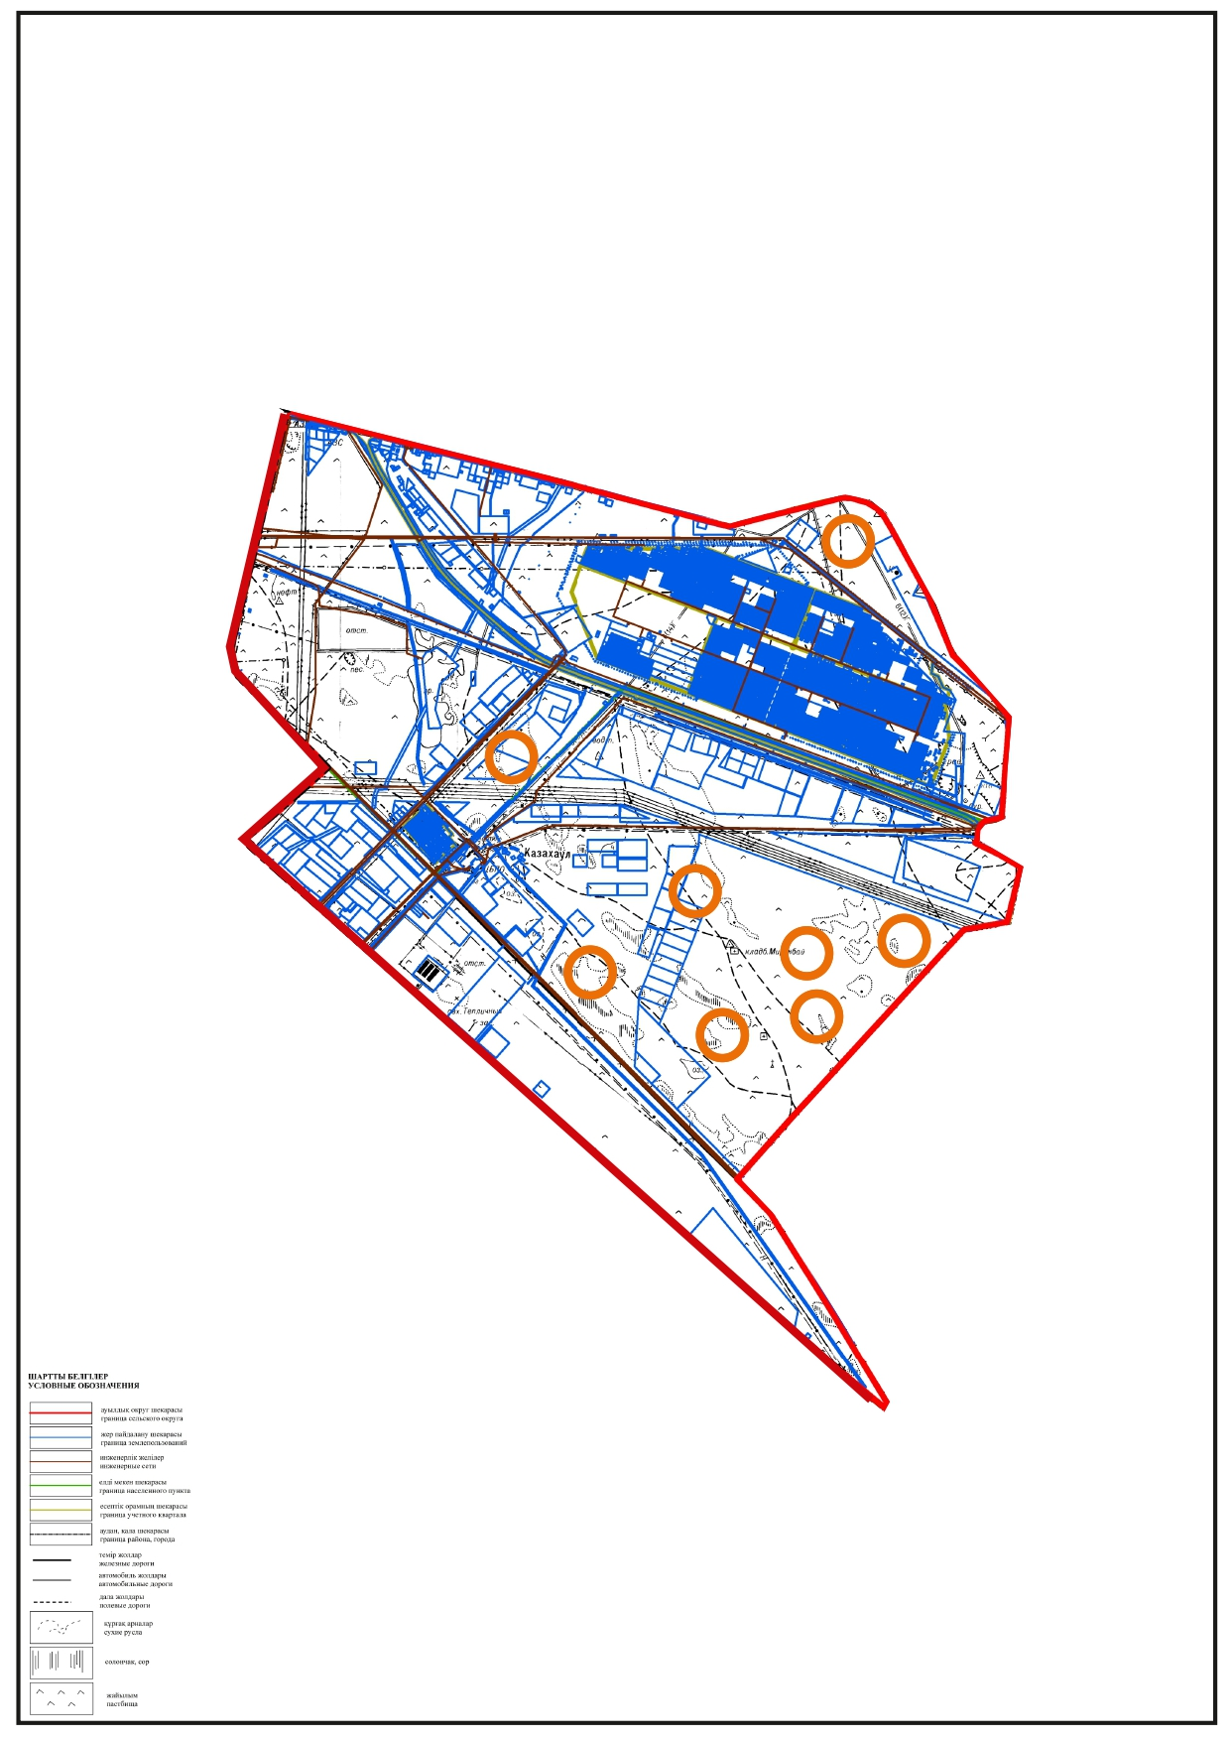

Мұнайлы ауданының Баянды ауылы және Батыр,
Дәулет, Қызылтөбе ауылдық округтері бойынша
2025-2030 жылдарға арналған жайылымдарды
басқару және оларды пайдалану жөніндегі
жоспарына 9-қосымша
Нысан
Мұнайлы ауданы, Қызылтөбе ауылдық округінің жайылымы жоқ жеке және (немесе) заңды тұлғалардың ауыл шаруашылығы жануарларының мал басын орналастыру үшін жайылымдарды қайта бөлу және оны берілетін жайылымдарға орналастыру схемасы

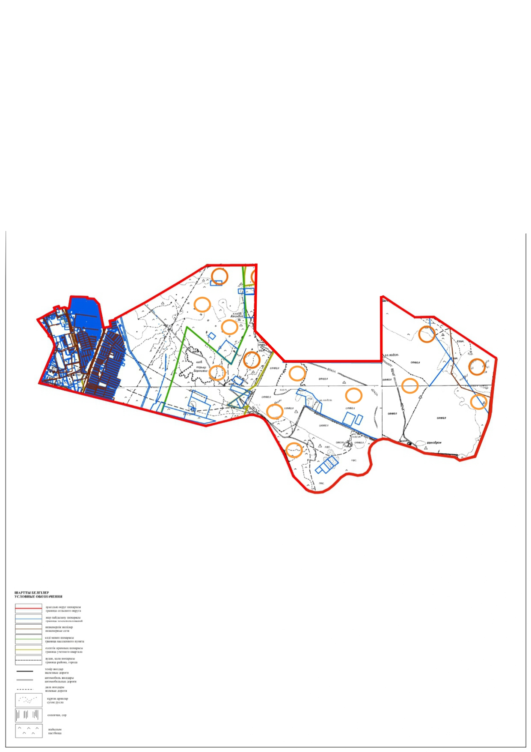

Мұнайлы ауданының Баянды ауылы және Батыр,
Дәулет, Қызылтөбе ауылдық округтері бойынша
2025-2030 жылдарға арналған жайылымдарды
басқару және оларды пайдалану жөніндегі жоспарына
9-қосымша
Нысан
Мұнайлы ауданы, Дәулет ауылдық округінің жайылымы жоқ жеке және (немесе) заңды тұлғалардың ауыл шаруашылығы жануарларының мал басын орналастыру үшін жайылымдарды қайта бөлу және оны берілетін жайылымдарға орналастыру схемасы

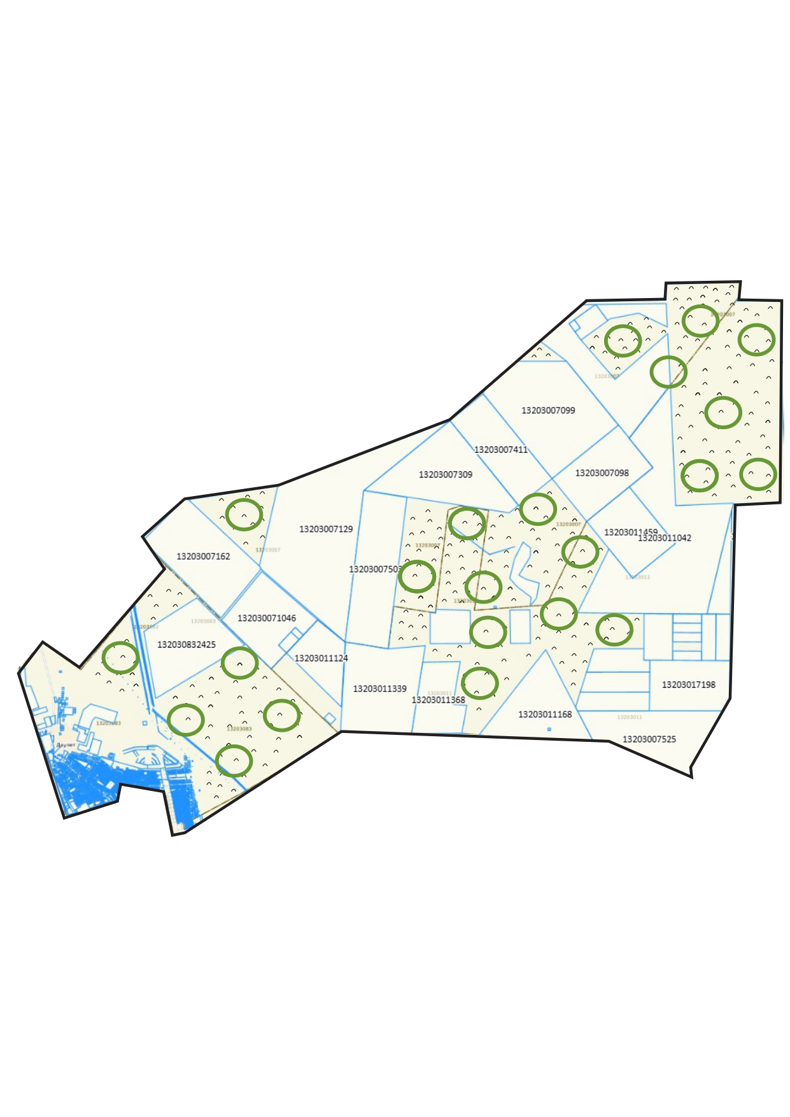

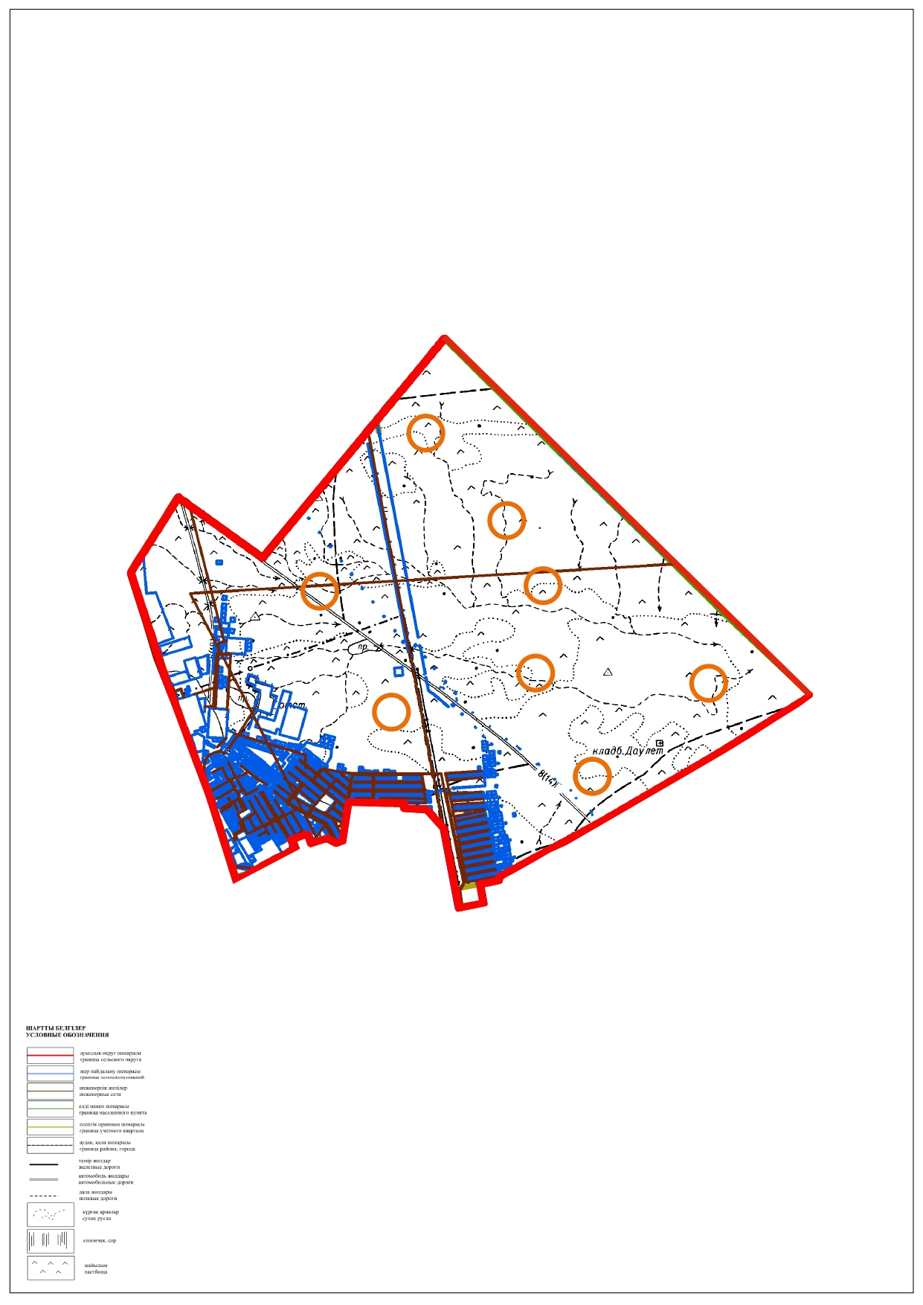

Мұнайлы ауданының Баянды ауылы және Батыр,
Дәулет, Қызылтөбе ауылдық округтері бойынша
2025-2030 жылдарға арналған жайылымдарды
басқару және оларды пайдалану жөніндегі
жоспарына 9-қосымша
Нысан
Мұнайлы ауданы, Баянды ауылының жайылымы жоқ жеке және (немесе) заңды тұлғалардың ауыл шаруашылығы жануарларының мал басын орналастыру үшін жайылымдарды қайта бөлу және оны берілетін жайылымдарға орналастыру схемасы

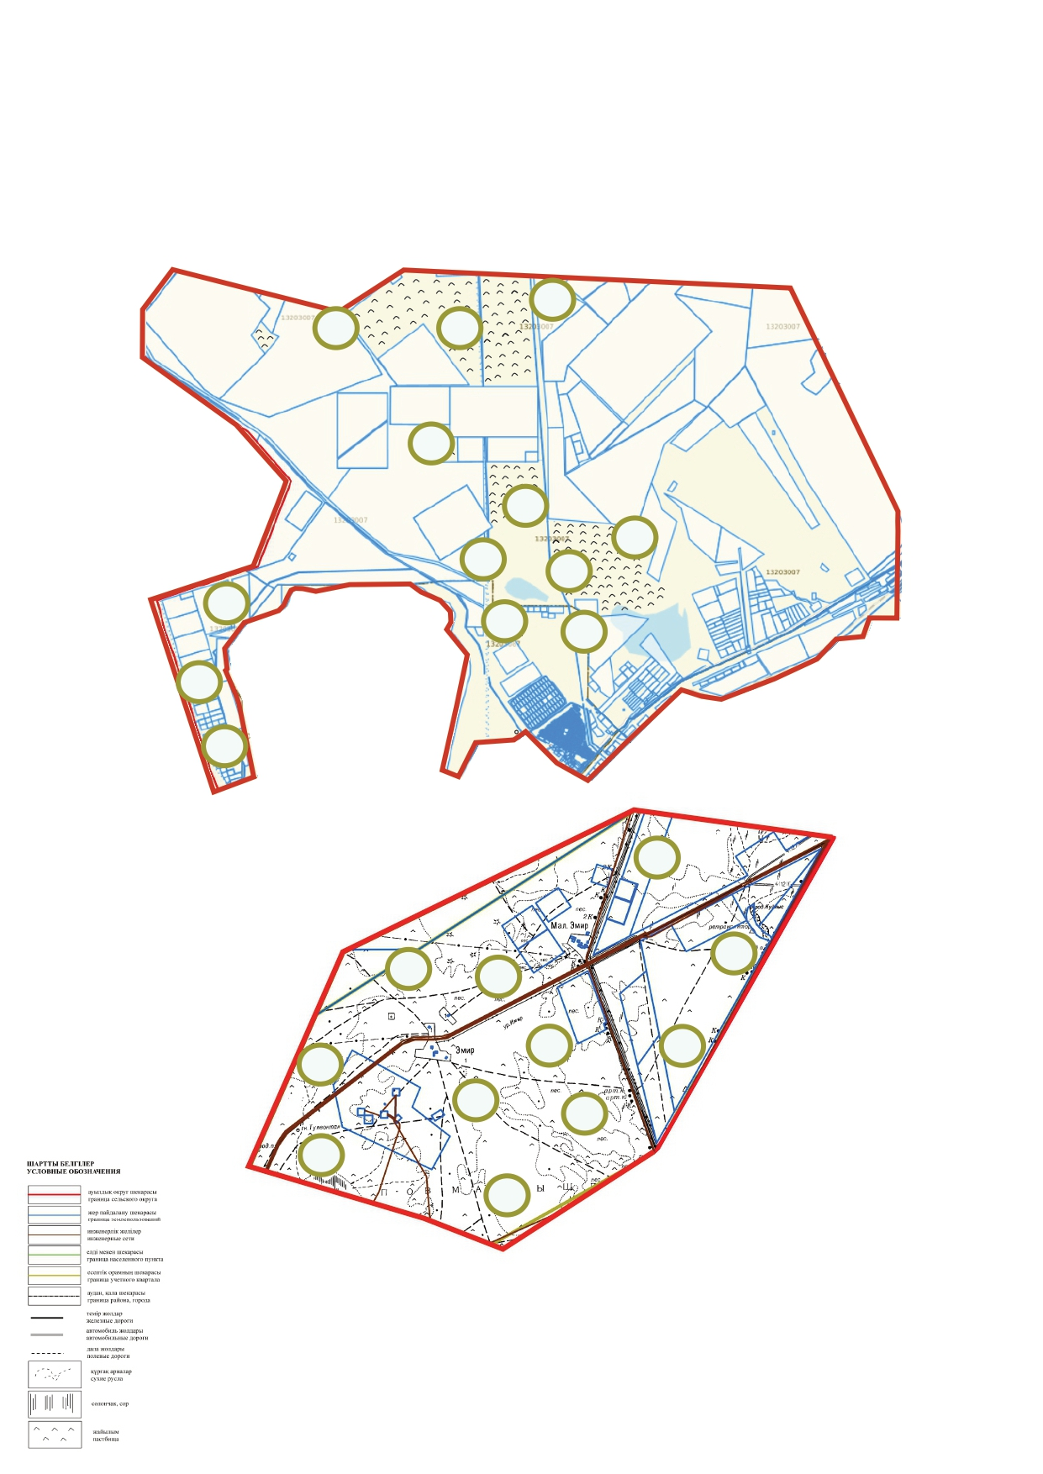

Мұнайлы ауданының Баянды ауылы және Батыр,
Дәулет, Қызылтөбе ауылдық округтері бойынша
2025-2030 жылдарға арналған жайылымдарды
басқару және оларды пайдалану жөніндегі жоспарына
10-қосымша
Нысан
Мұнайлы ауданы, Батыр ауылдық округінің жайылымы жоқ жеке және (немесе) заңды тұлғалардың ауыл шаруашылығы жануарларының мал басын орналастыру үшін жайылымдарды қайта бөлу және оны берілетін жайылымдарға орналастыру схемасы

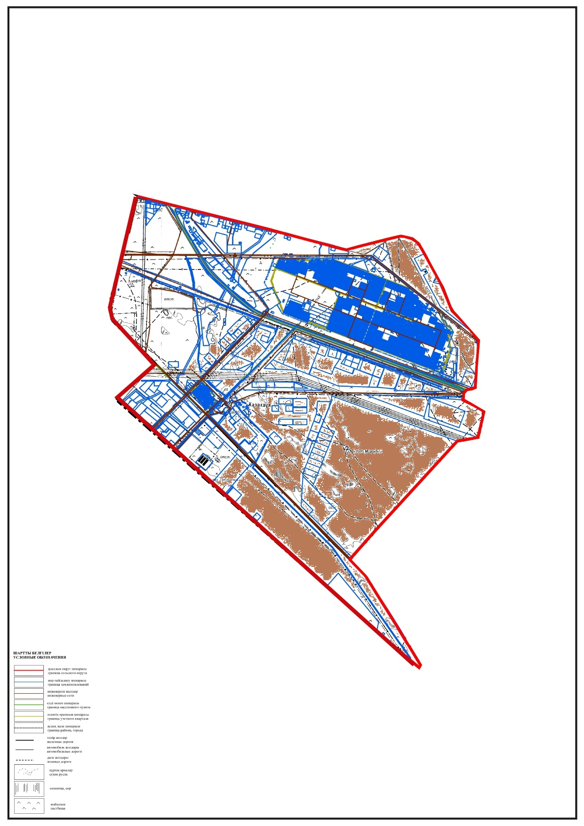

Мұнайлы ауданының Баянды ауылы және Батыр,
Дәулет, Қызылтөбе ауылдық округтері бойынша
2025-2030 жылдарға арналған жайылымдарды
басқару және оларды пайдалану жөніндегі жоспарына
10-қосымша
Нысан
Мұнайлы ауданы, Қызылтөбе ауылдық округінің жайылымы жоқ жеке және (немесе) заңды тұлғалардың ауыл шаруашылығы жануарларының мал басын орналастыру үшін жайылымдарды қайта бөлу және оны берілетін жайылымдарға орналастыру схемасы

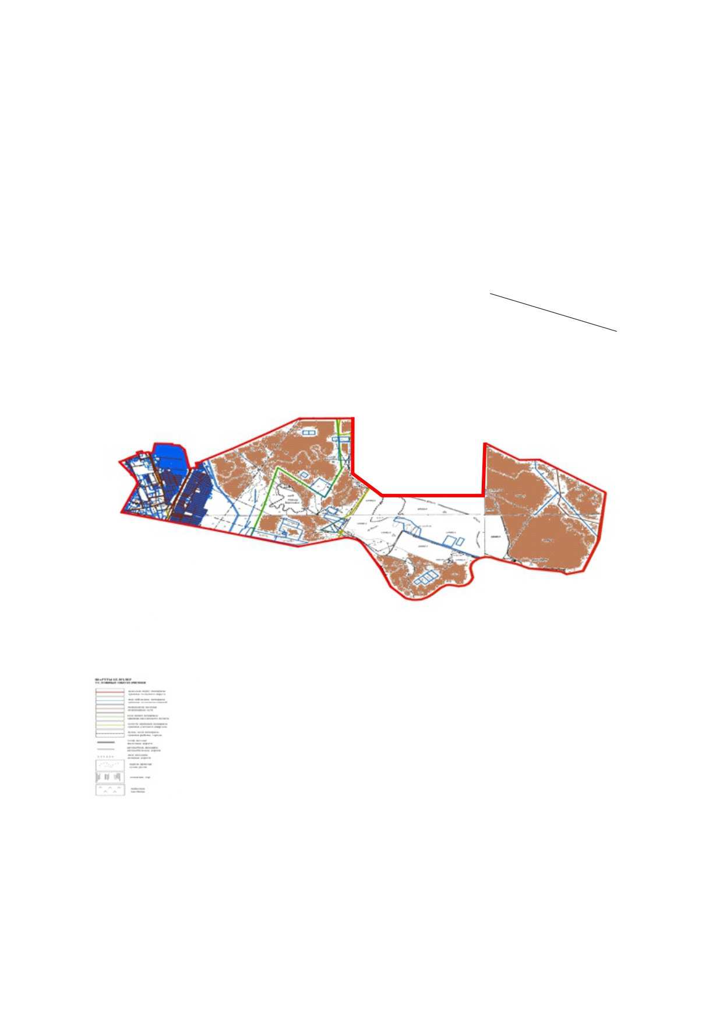

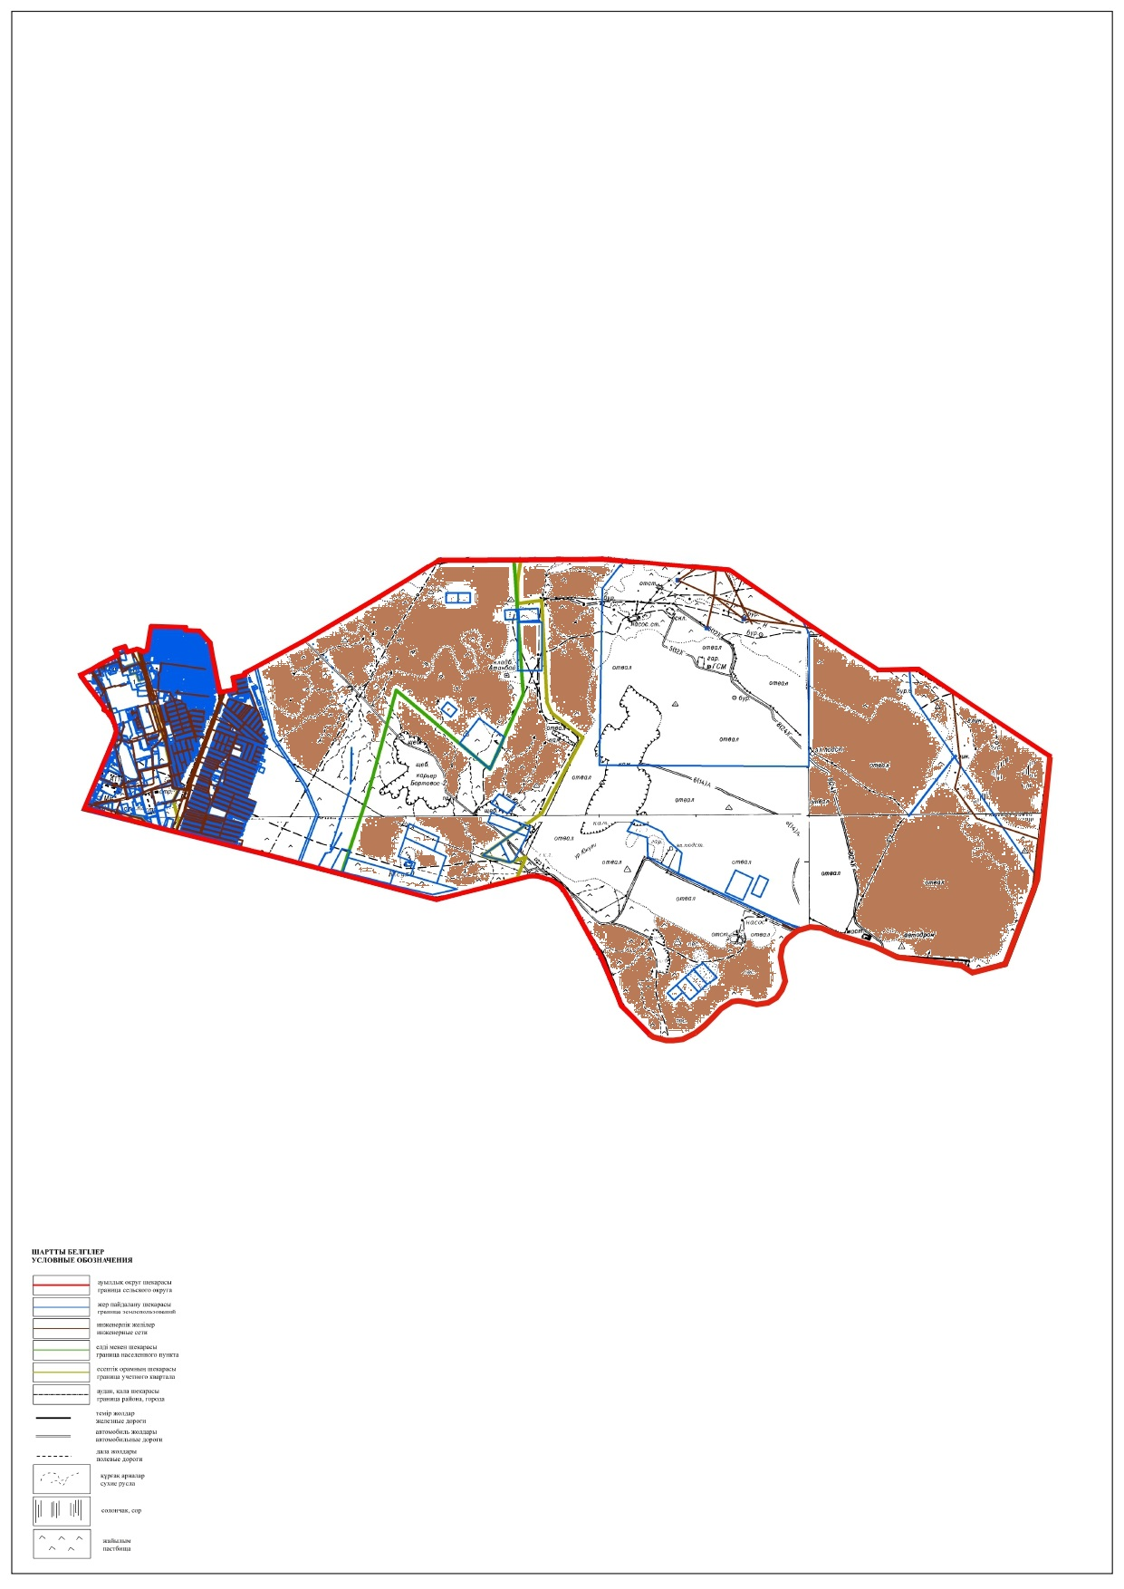

Мұнайлы ауданының Баянды ауылы және Батыр,
Дәулет, Қызылтөбе ауылдық округтері бойынша
2025-2030 жылдарға арналған жайылымдарды басқару
және оларды пайдалану жөніндегі жоспарына
10-қосымша
Нысан
Мұнайлы ауданы, Дәулет ауылдық округінің жайылымы жоқ жеке және (немесе) заңды тұлғалардың ауыл шаруашылығы жануарларының мал басын орналастыру үшін жайылымдарды қайта бөлу және оны берілетін жайылымдарға орналастыру схемасы

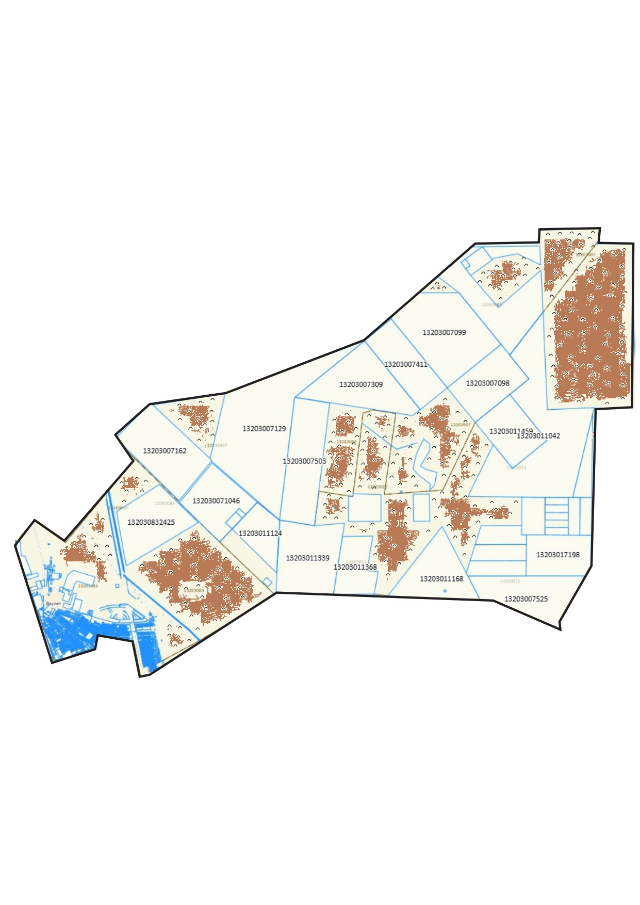

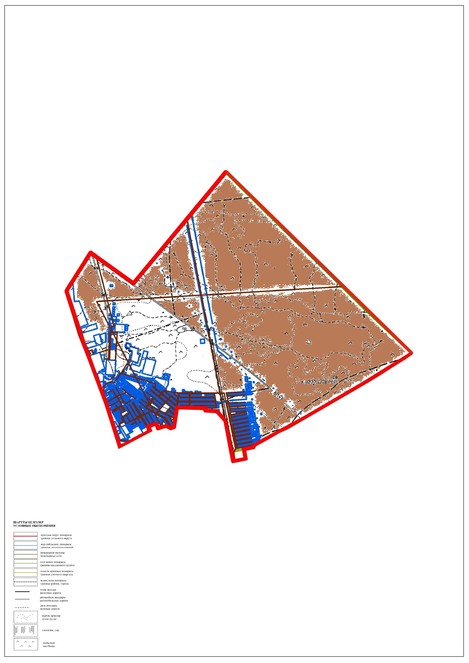

Мұнайлы ауданының Баянды ауылы және Батыр,
Дәулет, Қызылтөбе ауылдық округтері бойынша
2025-2030 жылдарға арналған жайылымдарды
басқару және оларды пайдалану жөніндегі жоспарына
10-қосымша
Нысан
Мұнайлы ауданы, Баянды ауылының жайылымы жоқ жеке және (немесе) заңды тұлғалардың ауыл шаруашылығы жануарларының мал басын орналастыру үшін жайылымдарды қайта бөлу және оны берілетін жайылымдарға орналастыру схемасы

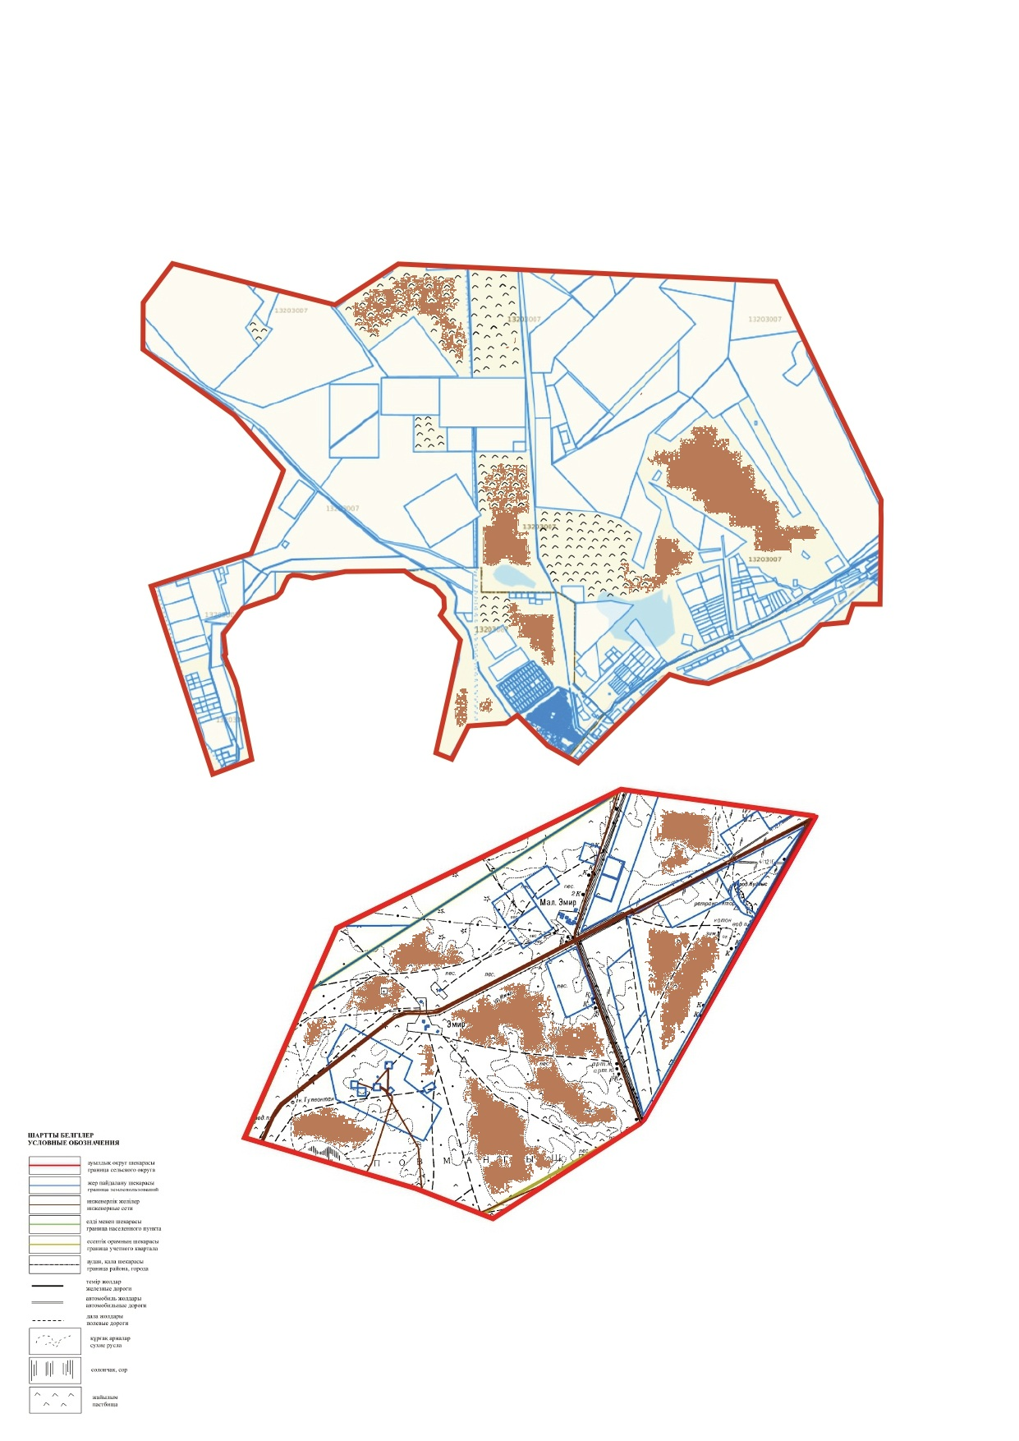

Мұнайлы ауданының Баянды ауылы және Батыр,
Дәулет, Қызылтөбе ауылдық округтері бойынша
2025-2030 жылдарға арналған жайылымдарды
басқару және оларды пайдалану жөніндегі жоспарына
11-қосымша
Нысан
Ауыл шаруашылығы жануарларын жаюдың және айдаудың маусымдық маршруттарын белгілейтін жайылымдарды пайдалану жөніндегі күнтізбелік кестесі
№ | Елді мекен | 2025 жылғы қоршаулар саны |  |  |  | 2026 жылғы қоршаулар саны
№ | Елді мекен | 1 | 2 | 3 | 4 | 1 | 2 | 3 | 4
1 | Батыр ауылдық округі | КЖМ | ЖМ | ДҚ | ЖКМ | КЖМ | ЖМ | ЖКМ | ДҚ
2 | Қызылтөбе ауылдық округі | КЖМ | ЖМ | ДҚ | ЖКМ | КЖМ | ЖМ | ЖКМ | ДҚ
3 | Дәулет ауылдық округі | КЖМ | ЖМ | ДҚ | ЖКМ | КЖМ | ЖМ | ЖКМ | ДҚ
4 | Баянды ауылы | КЖМ | ЖКМ | ДҚ | ЖМ | КЖМ | ЖМ | ЖКМ | ДҚ
5 | Емір | КЖМ | ЖМ | ДҚ | ЖКМ | КЖМ | ЖМ | ЖКМ | ДҚ
Ескерту: аббревиатуралардың толық жазылуы:
КЖМ – көктемгі-жазғы маусым;
ЖКМ – жазғы-күзгі маусым;
ЖМ – жазғы маусым;
ДҚ – демалушы қоршау.

© 2012. Қазақстан Республикасы Әділет министрлігінің «Қазақстан Республикасының Заңнама және құқықтық ақпарат институты» ШЖҚ РМК

